|  |  |
| --- | --- |
| SAP Concur リリース ノート  製品共通の変更  以下の製品間およびサイト全体の変更が含まれます。 Professional Edition、Standard Edition、および Small Business Edition | |
| **月** | **対象** |
| リリース日: 2022 年 5 月 21 日  英語版の投稿： 2022 年 5 月 20 日 金曜日 | SAP Concur をお使いのお客様 – 最終版 |

目次

リリース ノート 1

Concur Invoice の支払先管理 2

支払先ページのカスタム フィールドおよび請求書のコピーダウン オプション 2

Invoice | Standard 2

概要 2

管理者の操作性 3

設定とアクティブ化 7

カスタム フィールド 7

2 つの「説明を読む」リンクを削除 7

Expense、Invoice、Request | Standard 8

概要 8

管理者の操作性 8

設定とアクティブ化 9

ファイル転送のアップデート 9

** 進行中 ** ファイル転送のためのローテーション PGP 鍵 9

Travel、Expense、Invoice、Request、Intelligence | Professional & Standard 9

概要 9

管理者の操作性 10

設定とアクティブ化 11

ホーム ページ 11

** 進行中 ** SAP Concur ホームページの変更 11

すべての製品 | すべての Edition 11

概要 11

エンド ユーザーの操作性 12

設定とアクティブ化 15

その他 16

** 進行中 ** SAP Concur の AWS クラウド プラットフォームへの移行 16

すべての製品 | すべての Edition 16

概要 16

移行中のエンド ユーザーの操作性 16

設定とアクティブ化 17

プロファイル設定 18

** 進行中 ** [自分のプロファイル – 個人情報] ページのアクセシビリティの向上 18

Travel、Expense| Professional & Standard 18

概要 18

エンド ユーザーの操作性 19

設定とアクティブ化 19

** 進行中 ** 自分のプロファイル、ホーム ページ、およびプロファイル メニューの変更 19

Travel、Expense、Invoice、Request、Mobile | Professional & Standard 20

概要 20

実装済および予定されている変更 21

2022 年 4 月リリース 22

2022 年 5 月リリース 24

今後のリリース 26

設定とアクティブ化 27

SAP Concur サポート 27

提案ソリューションの移行 27

すべての製品 | すべての Edition 27

概要 27

エンド ユーザーの操作性 28

設定とアクティブ化 29

セキュリティ 29

一部の TLSv1.2 暗号が非サポートに（2022 年 2 月 1 日） 29

Travel、Expense、Invoice、Request | すべての Editions 29

概要 29

サポートされている暗号の確認 30

暗号のテスト 31

設定とアクティブ化 36

テスト エンティティ | 運用サンドボックス環境 36

** 進行中 ** 未移行の [最近使用されたもの] リスト 36

Expense、Invoice、Request | Professional 36

概要 36

エンド ユーザーの操作性 37

設定とアクティブ化 39

** 進行中 ** 運用サンドボックス環境のログイン更新 39

Expense、Invoice、Request | Professional 39

概要 39

設定とアクティブ化 41

** 進行中 ** PSE メール照合に必要な一意のアドレス 41

Expense、Invoice、Request | Professional 41

概要 41

管理者の操作性 42

設定とアクティブ化 42

今後の変更予定 43

Concur Open 43

** 変更予定 ** 日本語版を提供 (6 月 2 日) 43

すべての製品 | Professional & Standard 43

概要 43

エンド ユーザーの操作性 43

設定とアクティブ化 45

FAX 機能 45

** 変更予定 ** FAX 機能の廃止 45

Expense、Invoice | Professional & Standard 45

概要 45

エンド ユーザーの操作性 46

設定とアクティブ化 46

財務統合 46

** 変更予定 ** Sage Accounting の運用終了 46

Expense、Invoice | Standard Edition 47

概要 47

設定とアクティブ化 47

ヘルプ メニュー 47

** 変更予定 ** ヘルプ メニューにリソースを集約 47

すべての製品 | すべての Edition 47

概要 47

操作性 48

設定とアクティブ化 48

シングル サインオンの管理 49

** 変更予定 ** SSO サインイン オプションを非表示にするための新しいチェックボックス 49

Travel、Expense、Invoice、Request | Professional & Standard 49

概要 49

SSO 管理者の操作性 50

設定とアクティブ化 50

** 変更予定 ** IdP メタデータへの URL の設定オプションを削除 50

Travel、Expense、Invoice、Request | Professional & Standard 50

概要 50

SSO 管理者の操作性 51

設定とアクティブ化 51

ユーザー支援 52

** 変更予定 ** SAP Enable Now のサポート 52

Travel、Expense、Invoice、Request | Professional & Standard 52

概要 52

設定とアクティブ化 52

ユーザー エクスポートおよびインポート 53

** 変更予定 ** ユーザー エクスポートおよびインポートの改善 53

Expense、Invoice、Request | Standard Edition 53

概要 53

管理者の操作性 53

設定とアクティブ化 55

お客様へのお知らせ 56

アクセシビリティ 56

アクセシビリティの強化 56

サポートされているブラウザ 56

サポートされているブラウザおよびサポートの変更 56

リリース ノートおよびその他の技術文書 57

オンライン ヘルプ 57

SAP Concur サポート ポータル - 指定されたユーザー 58

**法的免責事項**

この提示物の内容は、SAP SE または SAP の関連会社の機密の専有情報であり、SAP SE またはそれぞれの SAP の関連会社の許可なく開示することはできません。この提示物は、SAP SE またはその関連会社とのライセンス契約またはその他何らかのサービス契約やサブスクリプション契約に拘束されることはありません。SAP SE およびその関連会社は、このドキュメントまたは関連の提示物に記載される業務を遂行する、またはそこに記述される機能を開発もしくはリリースする義務を負いません。このドキュメント、または関連の提示物、および SAP SE または SAP の関連会社の戦略並びに将来の開発物、製品、またはプラットフォームの方向性並びに機能はすべて、変更となる可能性があり、SAP SE およびその関連会社により随時、理由の如何を問わずに予告なしで変更される場合があります。このドキュメントに記載する情報は、何らかの具体物、コード、または機能を提供するという確約、約束、または法的義務には当たりません。このドキュメントは、商業性、特定目的への適合性、または非侵害性の黙示的保証を含めて、明示または黙示を問わず、いかなる種類の保証をも伴うものではありません。このドキュメントは情報提供のみを目的としており、契約に取り入れられることはありません。SAP SE およびその関連会社は、SAP SE または SAP の関連会社の意図的な不当行為または重大な過失に起因する損害を除き、このドキュメントの誤記または脱落について一切の責任を負わないものとします。

将来の見通しに関する記述はすべて、さまざまなリスクや不確定要素を伴うものであり、実際の結果は、予測とは大きく異なるものとなる可能性があります。読者は、これらの将来の見通しに関する記述に過剰に依存しないよう注意が求められ、購入の決定を行う際にはこれらに依拠するべきではありません。

# リリース ノート

このドキュメントには、製品共通のリリース ノートおよび変更予定が記載されています。製品共通のリリース ノートおよび変更予定は、SAP Concur ソリューションのサイト全体、または複数の SAP Concur 製品やサービスに適用される機能および変更を文書にしたものです。この内容には以下が含まれます。

* セキュリティ証明書の年次更新やセキュリティ暗号およびプロトコルのサポートにおける変更などのセキュリティ関連機能および変更
* ホーム ページの変更、サイト ヘッダーやフッターの変更、サイト全体に適用される新規 UI テーマなどのサイト全体の UI 機能および変更
* サインイン機能の追加または削除、URL の変更やドメイン名の変更などのサインイン プロセスの機能および変更
* 運用およびテスト環境の機能および変更
* サイト全体の新規設定の追加、管理ページのデザインへの変更などのグローバル設定または管理ページの機能および変更
* リリース ノートが発行される場所や時期などのプロセスの変更

単一の製品やサービスに適用される新しい機能および変更については、その製品またはサービスのリリース ノートをご参照ください。製品およびサービス固有のリリース ノートのリンクは以下のページに掲載されています。

* [Professional Edition](https://www.concurtraining.com/customers/tech_pubs/_RN_CCC.htm)
* [Standard Edition](https://www.concurtraining.com/customers/tech_pubs/Current_jp/_Docs_CCC_JAPAN.htm)
* [Small Business Edition](http://www.concurtraining.com/customers/tech_pubs/Docs/Breeze/RN/WhatsNew.htm)

## Concur Invoice の支払先管理

### 支払先ページのカスタム フィールドおよび請求書のコピーダウン オプション

|  |  |  |
| --- | --- | --- |
| 情報の初回公開日 | 最終更新日 | 機能のリリース予定日 |
| 2022 年 4 月 15 日 | 2021 年 5 月 13 日 | 2022 年 5 月 19 日 |
| このリリース ノートでは、前回の月次リリース以降の変更を黄色で強調表示しています。 | | |

**対象製品:**

Invoice | Standard

#### 概要

カスタム フィールドを作成すると、以下のページに追加されます。

* **ユーザー プロファイル:** ユーザー プロファイル ページ
* **Concur Expense**: 経費精算レポートのヘッダー、行、および配賦ページ
* **Concur Invoice**: 請求書ページのヘッダー、行、および配賦ページ
* **Concur Request**: 申請ヘッダーおよび配賦ページ

5 月のリリースで、以下のページにも新しいカスタム フィールドが追加されます。

* Concur Invoice の **[新しい支払先]** ページ
* Concur Invoice の **[支払先]** ページ

さらに、新しい **[請求書のコピーダウン]** オプションが **[カスタム フィールド]** ページに追加されました。このオプションにより、管理者は請求書のカスタム フィールドのコピーダウン ソースを変更することで、カスタム フィールドをユーザー プロファイルから請求書のヘッダーにコピーするのか、支払先レコードから請求書のヘッダーにコピーするのかを選択することができます。

##### 業務目的とユーザーへの利点

この変更により、管理者は **Concur Invoice** の支払先ページにカスタム フィールドを追加し、**Concur Invoice** のカスタム フィールドに対するコピーダウン ソースを指定できます。

#### 管理者の操作性

この変更の実装後、お客様の管理者が [製品設定] の **[カスタム フィールド]** ページからカスタム フィールドを追加した場合、支払先管理者またはエンド ユーザーが新しい支払先を作成すると、**[新しい支払先]** ページにフィールドが追加されます。既存の支払先の場合は支払先情報ページに追加されます。

1. カスタム フィールドを追加するには:
2. **[管理] > [請求書処理の設定] > [カスタム フィールド]** をクリックします。

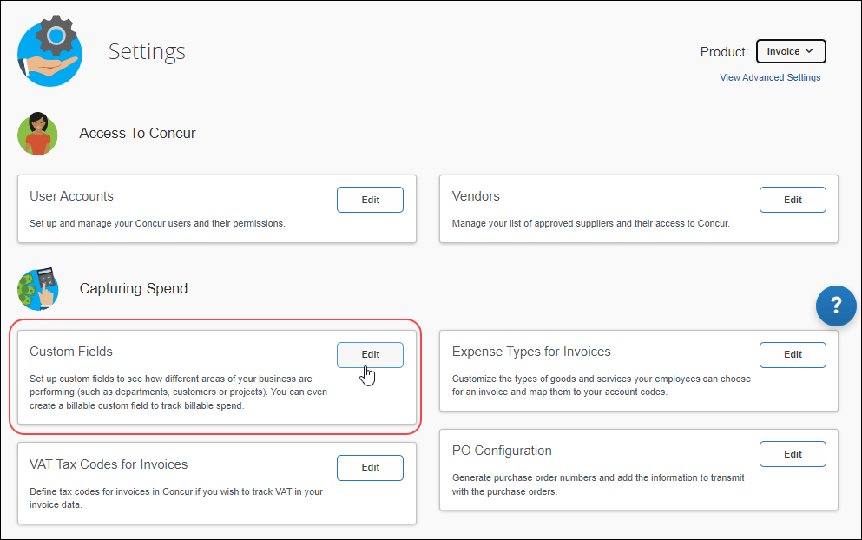

1. **[カスタム フィールドを追加]** をクリックします。

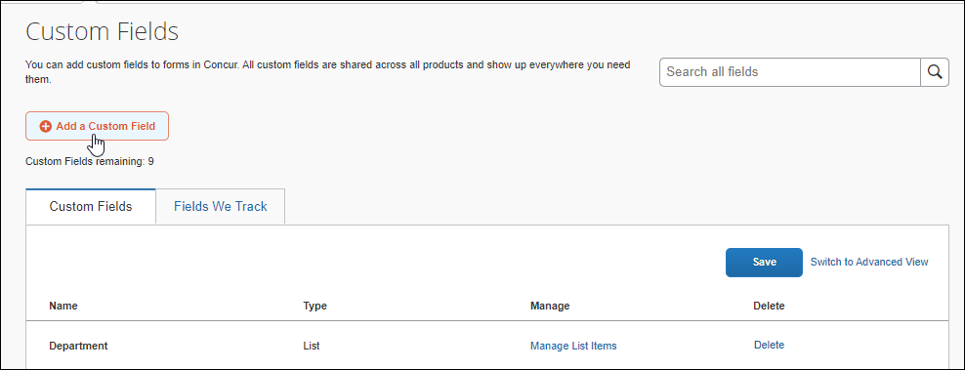

1. フィールド タイプを選択し、フィールド名を選択または入力して、**[追加]** をクリックします。

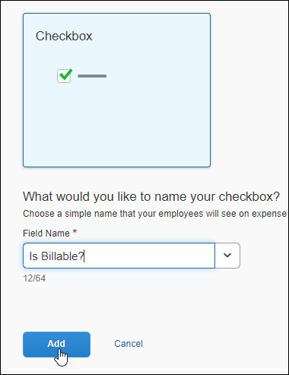

1. ユーザー、Concur Expense、Concur Invoice、および Concur Request のページでのカスタム フィールドの表示およびアクセス属性 (必須、オプション、読取専用) は設定可能です。支払先ページのカスタム フィールドは既定で **[オプション]** に設定され、この属性は変更できません。

作成するフィールドのタイプによっては、フィールドを作成するために追加の手順が必要になります。詳しい手順については、[設定ガイド「Standard Edition: カスタム フィールド（製品共通）」](https://www.concurtraining.com/customers/tech_pubs/Docs/ConcurPremier/SG_Shr/SG_Shr_Custom_Fields.pdf)をご参照ください。

1. 新しいフィールドのコピーダウン動作の設定:
2. **[カスタム フィールド]** ページで、**[詳細ビューへの切り替え]** をクリックします。

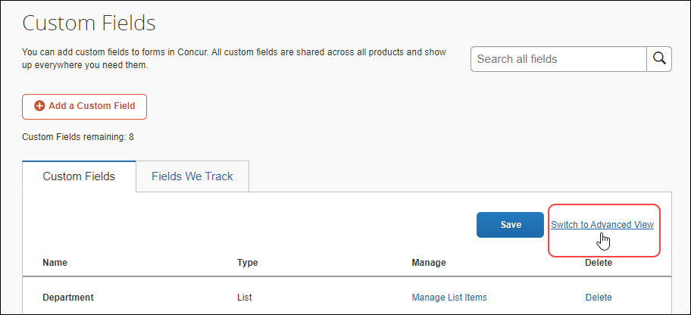

1. **[請求書のコピーダウン]** リストで、目的のコピーダウン ソースを選択します。

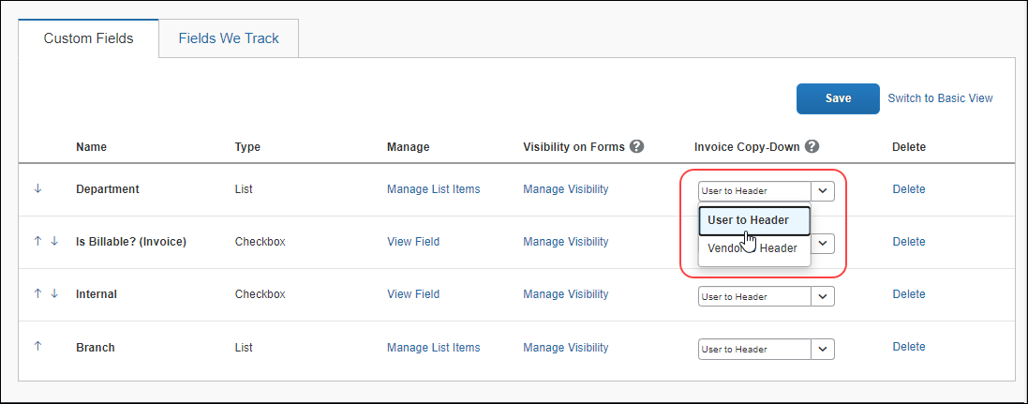

カスタム フィールドのコピーダウン ソースを変更すると、**[カスタム フィールド]** ページの上部に以下の情報メッセージが表示されます。

「請求書のコピーダウン設定の変更後に作成した請求書は、新しいコピーダウン ソースを継承します。それ以前に作成された請求書には影響はありません」。

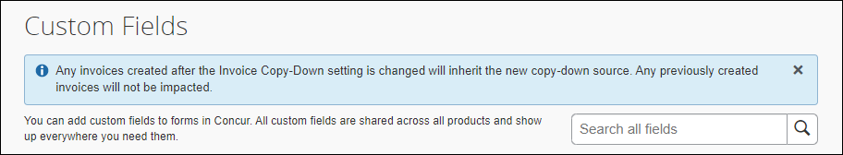

バナーの右上隅の「X」をクリックすると、メッセージを閉じることができます。

1. **[保存]** をクリックします。

管理者がフィールドのコピーダウン ソースを支払先ページの新しいカスタム フィールドに変更した場合、新しいカスタム フィールドの追加後に作成された請求書のみが新しいカスタム フィールドからのコピーダウンの対象になります。新しいカスタム フィールドを追加する前に作成された請求書の場合は、引き続き、それまでの対象フィールドからデータをコピーダウンします。

1. [新しい支払先] ページでカスタム フィールドを表示するには:
2. **[請求書処理]** > **[支払先管理]** をクリックします。

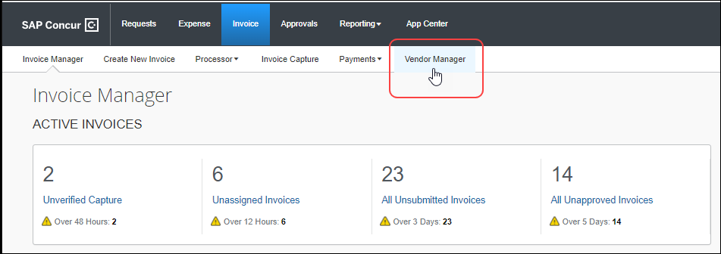

1. **[支払先を開く] > [新しい支払先を申請]** をクリックします。

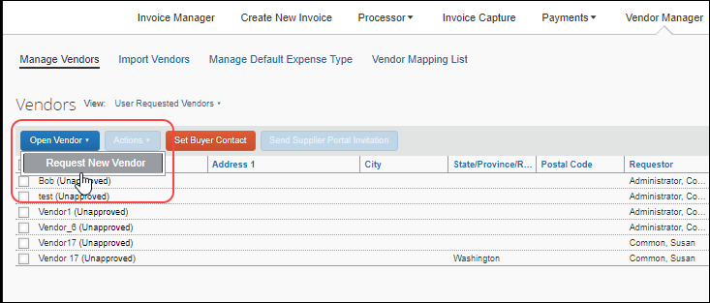

カスタム フィールドが **[新しい支払先]** ページに含まれています。

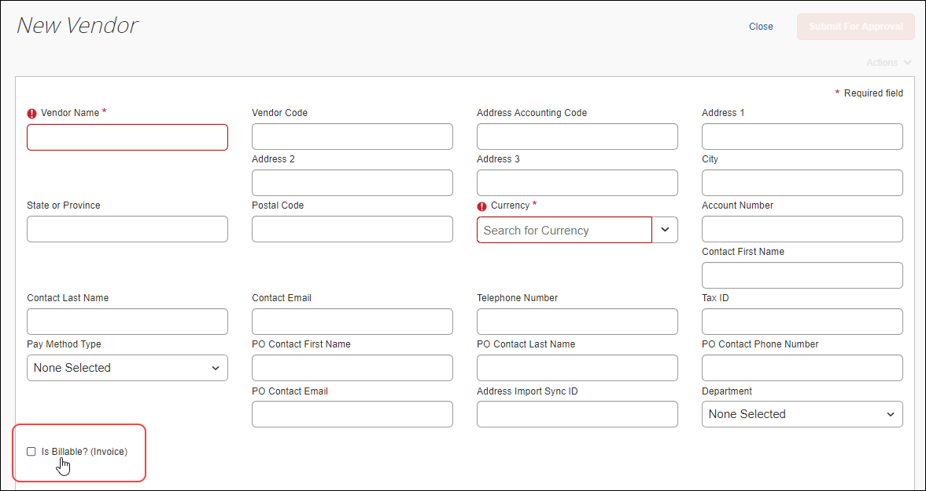

既存の支払先のページにもカスタム フィールドが含まれています。

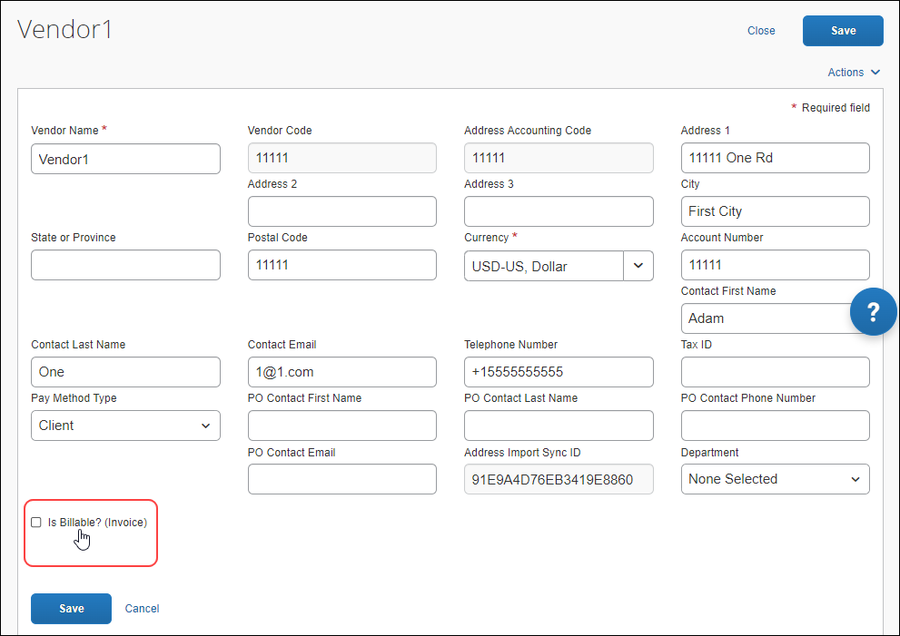

##### この機能の実装前に作成されたカスタム フィールド

この変更が実装される前に作成されたカスタム フィールドは、支払先ページに自動的に追加されることはありません。管理者はまず **[管理] > [請求書処理の設定] > [カスタム フィールド]** ページを開く必要があります。**[カスタム フィールド]** ページを開くことで、既存のカスタム フィールドを支払先ページに追加できます。

#### 設定とアクティブ化

この変更は自動的に行われます。

## カスタム フィールド

### 2 つの「説明を読む」リンクを削除

|  |  |  |
| --- | --- | --- |
| 情報の初回公開日 | 最終更新日 | 機能のリリース予定日 |
| 2022 年 5 月 13 日 | -- | 2022 年 5 月 21 日 |
| このリリース ノートでは、前回の月次リリース以降の変更を黄色で強調表示しています。 | | |

**対象製品:**

Expense、Invoice、Request | Standard

#### 概要

5 月のリリースで、今後の改善の準備段階として、**[カスタム フィールド] > [新しいフィールドの追加]** ページおよび **[カスタム フィールド] > [リストの編集]** ページの **[説明を読む]** リンクが削除されます。

##### 業務目的とユーザーへの利点

**[説明を読む]** リンクおよび関連コンテンツの削除は、[製品設定] の **[カスタム フィールド]** ページの機能改善を今後さらに実装するための第一歩です。

#### 管理者の操作性

**[機能の説明]** リンクは、以下のページで利用できなくなります。

##### 新しいフィールドの追加

**改善前**

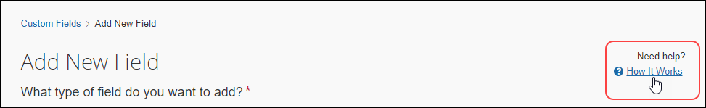

**改善後**

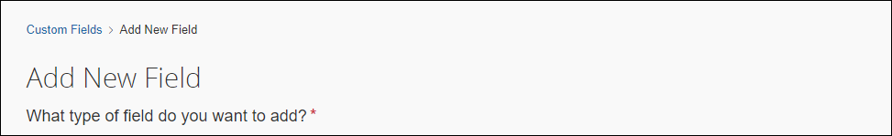

##### リストの編集

**改善前**

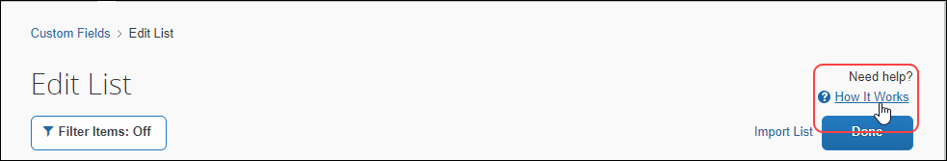

**改善後**

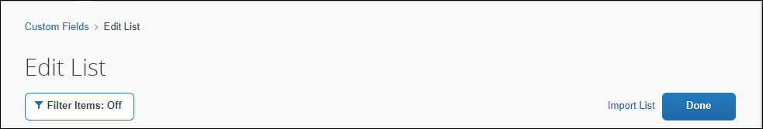

#### 設定とアクティブ化

この変更は自動的に行われます。

## ファイル転送のアップデート

### ** 進行中 ** ファイル転送のためのローテーション PGP 鍵

|  |  |  |
| --- | --- | --- |
| 情報の初回公開日 | 最終更新日 | 機能のリリース予定日 |
| 2021 年 2 月 | 2022 年 5 月 13 日 | 2021 年 1 月 15 日および 2022 年 10 月 11 日 |
| このリリース ノートでは、前回の月次リリース以降の変更を黄色で強調表示しています。 | | |

**対象製品:**

Travel、Expense、Invoice、Request、Intelligence | Professional & Standard

#### 概要

SAP Concur 製品に転送するファイルは、SAP Concur の PGP 公開鍵 concursolutionsrotate.asc で暗号化する必要があります。

concursolutionsrotate.asc

* 鍵ファイルはお客様のルート フォルダに置かれています
* 鍵 ID 40AC5D35
* RSA 4096 ビットの署名および暗号化サブ鍵
* 鍵の有効期限は 2 年ごとです
* 有効期限が切れる前に鍵を交換する必要があります
* 次の期限: 2022年9月4日
* 新しいローテーション PGP 公開鍵 (concursolutionsrotate.asc) が 2022 年 6 月 4 日にお客様のルート フォルダで利用可能になります

SAP Concur の従来の PGP 鍵（鍵 ID D4D727C0）は 2022 年 10 月 11 日に廃止されます。その日付までにローテーション PGP 鍵の使用を切り替える必要があります。従来の PGP 鍵で暗号化されたファイルは、2022 年 10 月 11 日以降は処理されません。

このお知らせは、次のファイル転送 DNS エンドポイントに関するものです。

* st.concursolutions.com
* mft-us.concursolutions.com
* vs.concursolutions.com
* st-eu.concursolutions.com
* mft-eu.concursolutions.com
* AWS 転送エンドポイント (通知されている場合)

##### 業務目的とユーザーへの利点

ローテーション PGP 公開鍵により、ファイル転送のセキュリティが強化されます。

#### 管理者の操作性

必要なファイル転送資格情報を有する管理者がファイル転送サイトにログインして、ルート ディレクトリからローテーション PGP 公開鍵 concursolutionsrotate.asc を取得できます。

#### 設定とアクティブ化

社内のファイル転送管理者が PGP の鍵束に鍵を追加することで、この鍵を使用して、SAP Concur に転送するファイルを暗号化できます。

支援が必要な場合は、SAP Concur サポートまでお問い合わせください。

さらに詳しい情報は、ユーザー ガイド「[お客様やベンダー向けのファイル転送（製品共通）](http://www.concurtraining.com/customers/tech_pubs/Current_jp/Guides_Exp/UG_Exp/Shr_UG_FileTransfer-jp.pdf)」をご参照ください。

## ホーム ページ

### ** 進行中 ** SAP Concur ホームページの変更

|  |  |  |
| --- | --- | --- |
| 情報の初回公開日 | 最終更新日 | 機能のリリース予定日 |
| 2020 年 12 月 4 日 | 2022 年 5 月 13 日 | 2021 年第 4 四半期 – 今後のリリース |
| このリリース ノートでは、前回の月次リリース以降の変更を黄色で強調表示しています。 | | |

**対象製品:**

すべての製品 | すべての Edition

#### 概要

2021 年の第 4 四半期に、SAP Concur は、米国データセンターのお客様を新しいホーム ページにリダイレクトし始めています。新しいホームページの外観は、以前の SAP Concur のホームページと同様になります。新しいホームページでは、サービスが一時的に利用できなくなった場合の機能が強化されています。

新しいホームページは段階的に運用開始されます。

**フェーズ 1:** 2021 年 10 月に、SAP Concur は米国データ センターの Concur Expense、Concur Invoice、および Concur Request のお客様に対して新しいホームページへのリダイレクトを開始しました。

**フェーズ 2:** 2021 年 12 月、SAP Concur は欧州データ センターの Concur Expense、Concur Invoice、および Concur Request のお客様に対して新しいホームページへのリダイレクトを開始しました。

**フェーズ 3**: 日程は未定ですが、SAP Concur は米国と欧州のデータセンターの残りのお客様を新しいホーム ページにリダイレクトすることを計画しています。残りのお客様には Concur Travel を単独でお使いのお客様や Expense、Invoice や Request と併せて Concur Travel をお使いのお客様が含まれます。

##### 業務目的とユーザーへの利点

この変更により、一部のサービスが利用できない場合でも SAP Concur ホームページを確実に利用できるようになり、サインイン操作の一貫性が向上します。

#### エンド ユーザーの操作性

以前のホームページでは、ユーザーが SAP Concur 製品にサインインすると、ホームページが表示されます。

1. ホームページの外観は、お客様に対して有効になっている製品とサービス、およびユーザーに割り当てられている権限によって異なります。

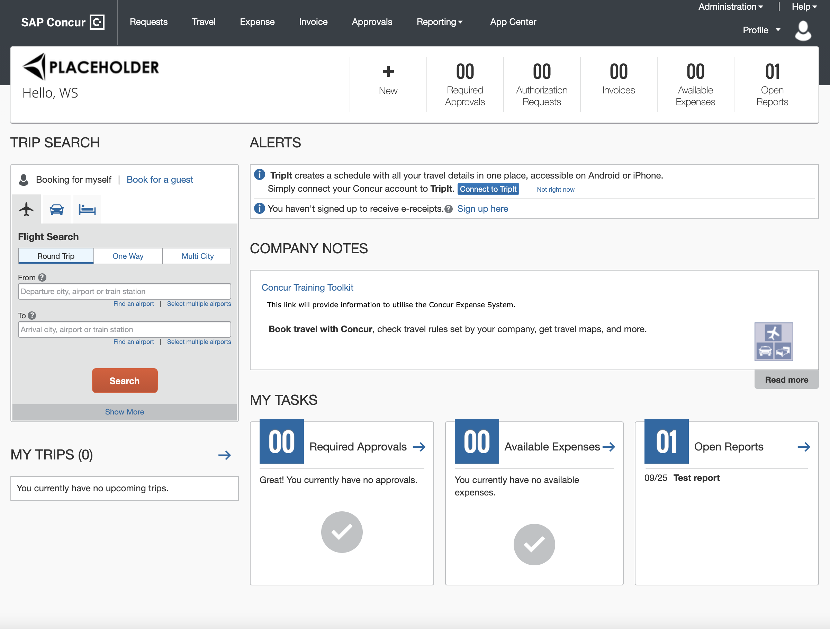

他の製品やサービスが稼働しているときに一部の製品やサービスが利用できない場合、次のように変更されたホームページが表示されます。

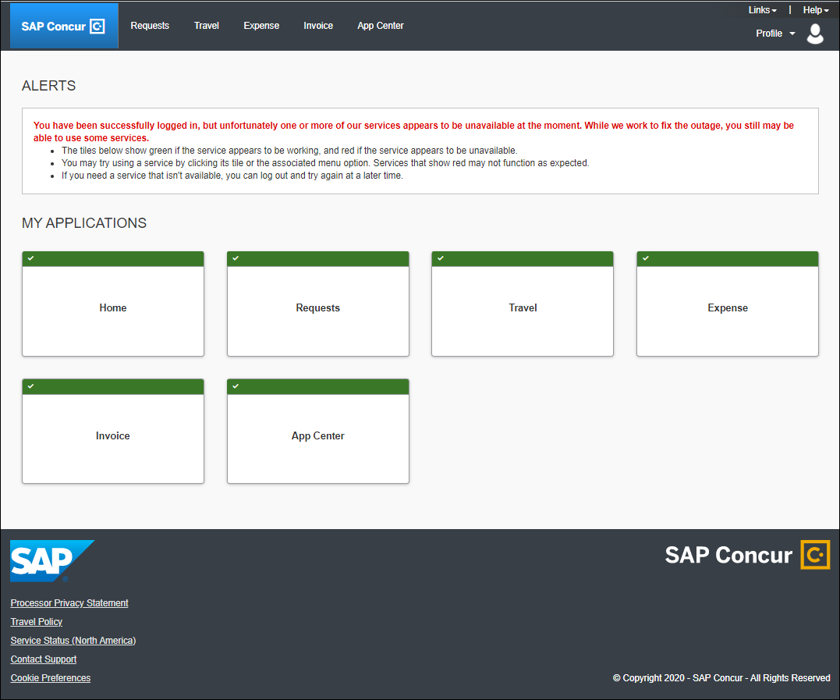

新しいホームページに移行後、複数のサービスが利用できない場合、ユーザーが SAP Concur 製品にサインインすると、通常のホームページが表示されます。ただし、ユーザーが利用できないサービスのページに移動すると、次のようなページが表示されます。

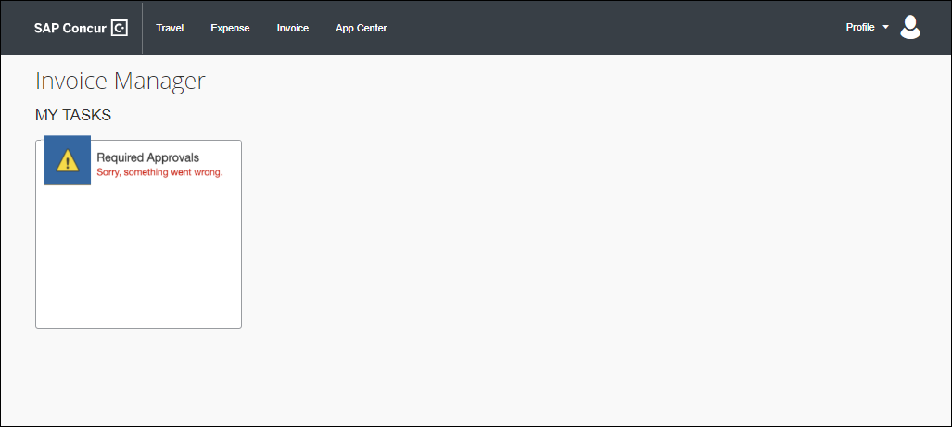

新しいホームページへの移行後、すべてのサービスが利用可能な場合、この変更はユーザーに透過的であり、移行前と同じホームページが表示されます。

**ホームページの例**

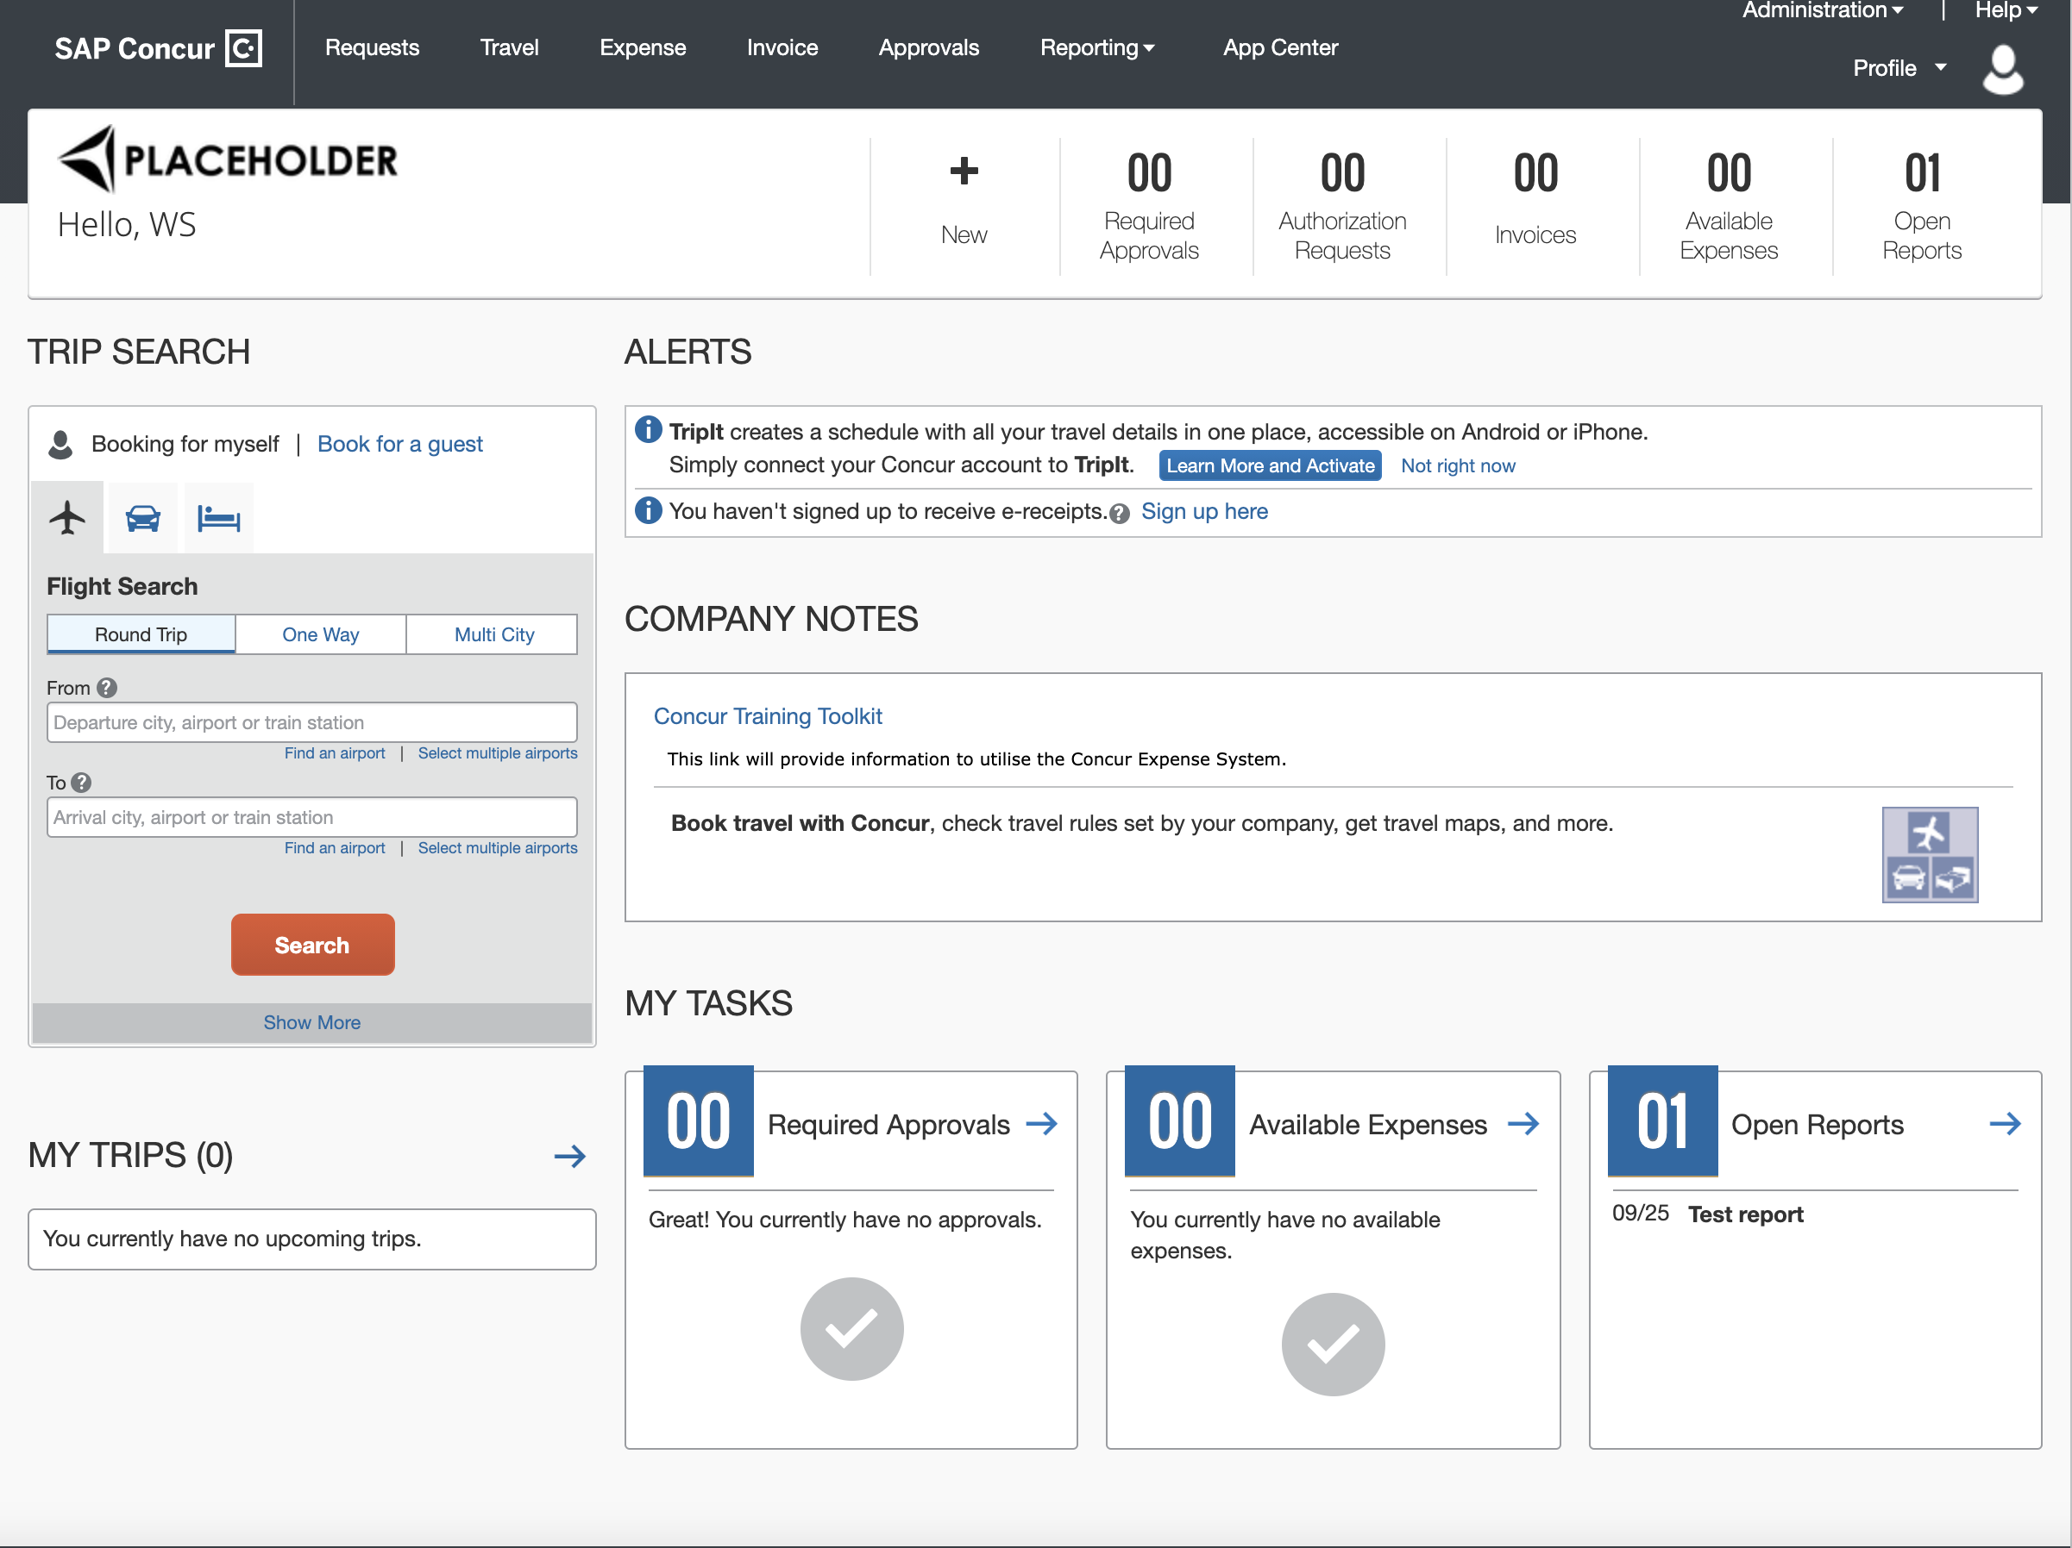

#### 設定とアクティブ化

この変更は自動的に有効になります。設定やアクティブ化は必要ありません。

## その他

### ** 進行中 ** SAP Concur の AWS クラウド プラットフォームへの移行

|  |  |  |
| --- | --- | --- |
| 情報の初回公開日 | 最終更新日 | 機能のリリース予定日 |
| 2022 年 2 月 18 日 | 2022 年 3 月 18 日 | 2022 年 進行中 |
| このリリース ノートでは、前回の月次リリース以降の変更を黄色で強調表示しています。 | | |

**対象製品:**

すべての製品 | すべての Edition

#### 概要

SAP Concur では、すべての機器を SAP Concur が所有する完全にプライベートなクラウド運用からクラウド プラットフォームに移行する計画です。また、Amazon Web Services (AWS) で実装されているクラウド プラットフォームを優先し、自社データ センターを閉鎖する予定です。このプロセスは 2017 年に開始し、北米および EMEA のデータ センターについては、2022 年の移行の最終段階に注力しています。

##### 業務目的とユーザーへの利点

この変更により、セキュリティが強化され、パフォーマンスおよび安定性が向上するとともに、お客様に対して迅速に革新を進めることができます。

#### 移行中のエンド ユーザーの操作性

ある企業が SAP Concur の自社データ センターからクラウド プラットフォームに移行されている間、その企業のエンド ユーザーは SAP Concur ソリューションを利用できなくなる場合があります。

進行中の移行プロセス期間にエンド ユーザーが SAP Concur ソリューションにサインインを試みた場合、サインインできなくなる可能性があり、

「SAP Concur ソリューションは定期メンテナンス中です。後ほどお試しください。」というメッセージが表示されることがあります。

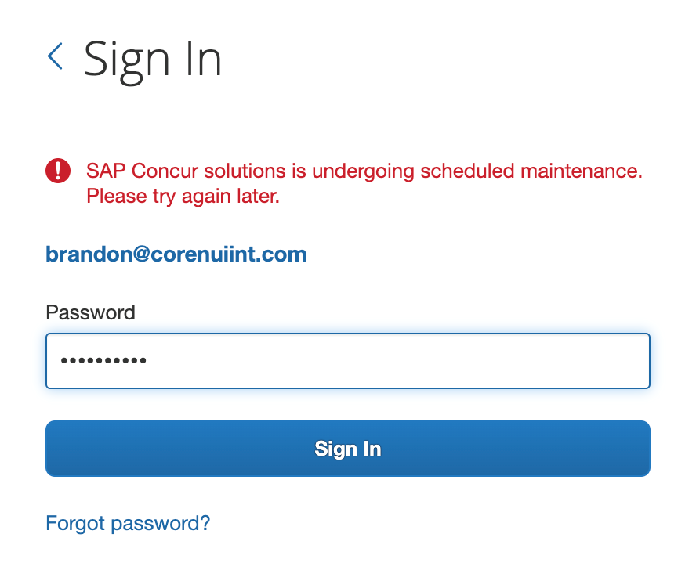

会社が移行されているときにエンド ユーザーが SAP Concur ソリューションで作業をしていると、サインイン ページに戻ることがあります。

1. SAP による移行は、週末や営業時間後に実施される予定です。

#### 設定とアクティブ化

この変更は自動的に行われます。

詳細は、「[SAP Concur Cloud Platform Strategy FAQ](http://assets.concur.com/concurtraining/cte/en-us/FAQ_Cloud_Hosting_Strategy.pdf)」をご参照ください。

## プロファイル設定

### ** 進行中 ** [自分のプロファイル – 個人情報] ページのアクセシビリティの向上

|  |  |  |
| --- | --- | --- |
| 情報の初回公開日 | 最終更新日 | 機能のリリース予定日 |
| 2022 年 4 月 22 日 | 2022 年 5 月 13 日 | 2022 年第 2 四半期 |
| このリリース ノートでは、前回の月次リリース以降の変更を黄色で強調表示しています。 | | |

**対象製品:**

Travel、Expense| Professional & Standard

#### 概要

ユーザーが **[プロファイル設定]** の **[自分のプロファイル – 個人情報]** ページにより簡単にアクセスできるようにするために、SAP Concur はこのページに変更を加えています。変更の実装は 2022 年 4 月のリリースから開始され、随時継続されます。

5 月のリリースで、**[自分のプロファイル – 個人情報]** ページの **[アシスタントと出張手配者]** セクションで以下の変更が実装されています。

* テーブル ヘッダーが表示テーブルに追加されます。
* 読み上げ機能のユーザーをサポートするため、タグ、ラベル、およびキャプションが追加されます。
* 要素間のタブ移動を容易にするために、軽微な変更を行います。

4 月のリリースで、**[自分のプロファイル – 個人情報]** ページの **[クレジット カード]** セクションで以下の変更が実装されました。

* テーブル ヘッダーが表示テーブルに追加されました。
* 読み上げ機能の使用をサポートするため、タグおよびキャプションが実装されました。
* 要素間のタブ移動を容易にするために、軽微な変更を行いました。

##### 業務目的とユーザーへの利点

SAP Concur は、可能な限り多くのユーザーが SAP Concur 製品に簡単にアクセスできるようにすべく取り組んでいます。そのゴールを念頭に、**[自分のプロファイル – 個人情報]** ページに変更を行い、マウスを使用しないユーザーや読み上げ機能をお使いのユーザーの操作性を向上させます。

#### エンド ユーザーの操作性

5 月のリリースで、**[アシスタントと出張手配者]** セクションに以下の列ヘッダーが含まれるようになります。

* **アシスタント**
* **出張予約**
* **更新/削除**

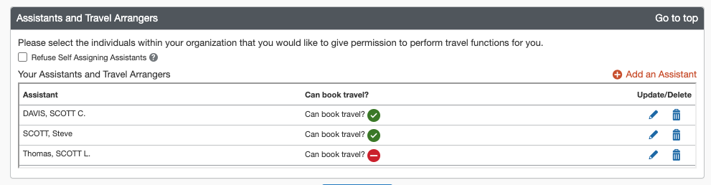

#### 設定とアクティブ化

変更は自動的に実装されます。

アクセシビリティの向上に関する詳細は、「[アクセシビリティの更新](https://www.concurtraining.com/customers/tech_pubs/RN-monthly-Access/_RN_access_client.htm)」をご参照ください。

### ** 進行中 ** 自分のプロファイル、ホーム ページ、およびプロファイル メニューの変更

|  |  |  |
| --- | --- | --- |
| 情報の初回公開日 | 最終更新日 | 機能のリリース予定日 |
| 2022 年 1 月 21 日 | 2022 年 5 月 21 日 | 2022 年 4 月から継続中 |
| このリリース ノートでは、前回の月次リリース以降の変更を黄色で強調表示しています。 | | |

**対象製品:**

Travel、Expense、Invoice、Request、Mobile | Professional & Standard

#### 概要

SAP Concur は UI の複数のページに変更を実装または実装する予定です。この変更は 2022 年 4 月に開始され、2022 年をとおして随時実装されます。

これらの変更は、SAP Concur ソリューションで出張を手配し、情報を入力する際に、ジェンダーがノンバイナリーのユーザーが矛盾のない情報を入力できるようにすることで、「[ジェンダーの多様性を支援する SAP の取り組み](https://www.sap.com/about/company/diversity.html)」を反映します。この変更には以下の内容が含まれます。

**2022 年 4 月リリース**

* SAP Concur ホーム ページの挨拶のテキストが削除されました。さらに、SAP Concur Mobile アプリのメニューから姓と名が削除されました。
* ユーザーが **[プロファイル設定]** で **[プロファイル – 個人情報]** ページで希望する表示名を追加すると、その表示名が SAP Concur の **[プロファイル]** メニュー に表示されます。

**2022 年 5 月リリース**

* **[自分のプロファイル – 個人情報]** ページの **[ニックネーム]** フィールドは、**[ニックネーム]** から **[表示する名前]** に変更されます。
* **従業員の出張分離インポート 350** ファイルの **[ニックネーム]** フィールドは、**[ニックネーム]** から **[表示する名前]** に変更されます。
* **従業員インポート** ファイルの **[ニックネーム]** フィールドは、[ニックネーム] から **[表示する名前]** に変更されます。

**今後のリリース**

* **[ユーザー管理 – ユーザーの詳細]** ページの **[ニックネーム]** フィールドは、**[ニックネーム]** から **[表示する名前]** に変更されます。
* **[自分のプロファイル – 個人情報]** ページの **[敬称]** リストに新しいオプションの [Mx] が追加されます。
* ユーザーが **[出張の優先設定]** の **[TSA Secure フライト]** セクションでノンバイナリー ジェンダーを選択できるように、新しいオプションが追加されます。
* Travel Profile 2.0 API の性別フィールドに新しいオプションが追加されます。この変更により、TMC や App Center パートナーなどの呼び出し側は新しいノンバイナリーの性別値の設定 (書き込み) および受信 (読み取り) を行うことができるようになります。

##### 業務目的とユーザーへの利点

これらの変更により、以下が可能になります。

* ユーザーのアイデンティティーと一致する情報を SAP Concur ソリューションに入力できます。
* SAP Concur ソリューションは、ユーザーが希望する名前を表示できます。
* SAP Concur ソリューションの情報をユーザーの政府発行の ID と一致させます。
* SAP Concur ソリューションを介して購入した航空券などの渡航文書にその他の必要書類と一致する情報を表示します。

### 実装済および予定されている変更

SAP Concur では、2022 年 4 月以降、以下の変更を実装または実装する予定であり、この変更は 2022 年いっぱい継続する見込みです。

#### 2022 年 4 月リリース

##### Web UI のページ ヘッダー

Concur ホーム ページの「ようこそ <名> 様」という挨拶が 4 月に削除されました。エンド ユーザーのユーザー アカウントの **[名]** フィールドの名前が挨拶に表示されていました。

**従来**

「ようこそ <名> 様」という挨拶が SAP Concur ホームページに含まれていました。

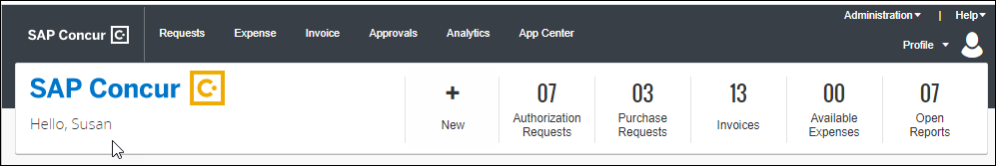

**April 2022 年 4 月リリース後**

挨拶が表示されなくなります。

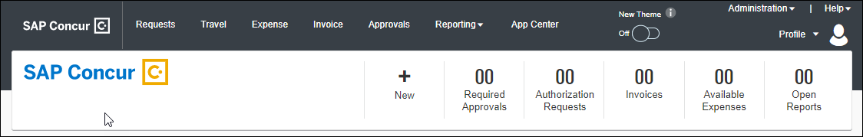

##### Mobile アプリ

**従来**

2022 年 4 月リリース以前は、ユーザーのユーザー アカウントのそれぞれのフィールドから姓と名が Mobile アプリのメニューに取り込まれていました。

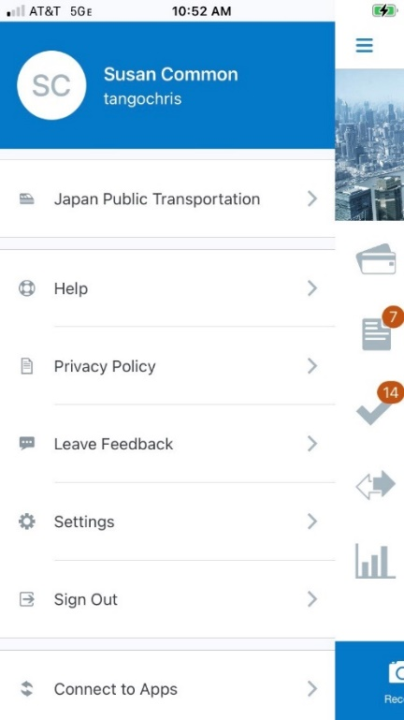

**April 2022 年 4 月リリース後**

2022 年 4 月リリースで、Mobile アプリ メニューの上部に名前が取り込まれなくなりました。

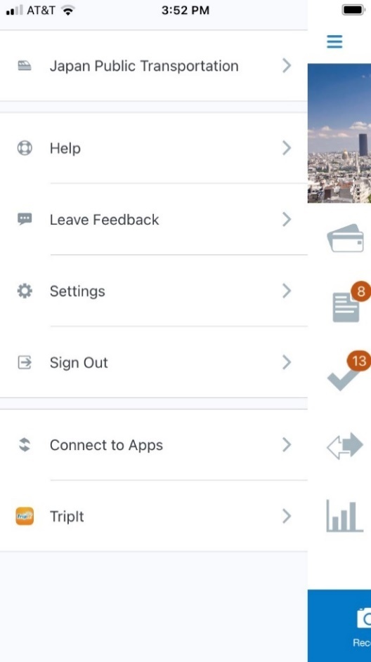

##### Web UI のプロファイル メニュー

4 月のリリースから、ユーザーが希望する名前を **[プロファイル設定]** の **[プロファイル – 個人情報]** ページで指定した場合、Web バージョンの SAP Concur ソリューションで **[プロファイル]** をクリックすると、希望する名前と姓が表示されます。

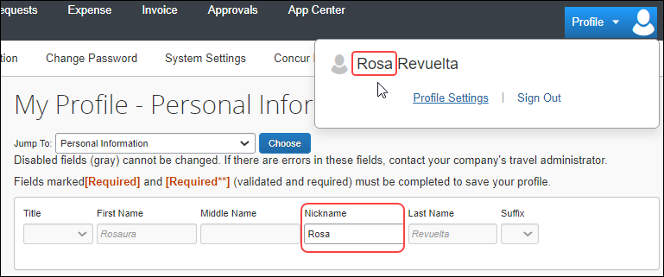

1. ニックネームや希望する名前を指定していない場合は、ユーザー アカウント情報の姓と名が表示されます。

#### 2022 年 5 月リリース

##### 自分のプロファイル - 個人情報 – 表示する名前

**[表示する名前] フィールド**

2022 年 5 月のリリース以前は、**[自分のプロファイル – 個人情報]** ページに **[ニックネーム]** フィールドが含まれていました。2022 年 5 月のリリースで、このフィールドは **[表示する名前]** フィールドに置き換わります。

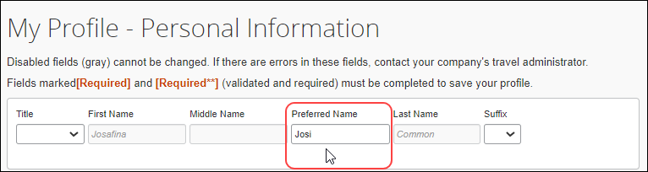

##### インポートおよび抽出ファイルの表示する名前

2022 年 5 月のリリースで、インポートおよび抽出ファイルの [ニックネーム] フィールド名が [表示する名前] に変更されます。

**従業員出張分離インポート 350**

従業員出張分離インポート 350 の **[ニックネーム]** フィールドは **[表示する名前]** フィールドに置き換わります。  
  
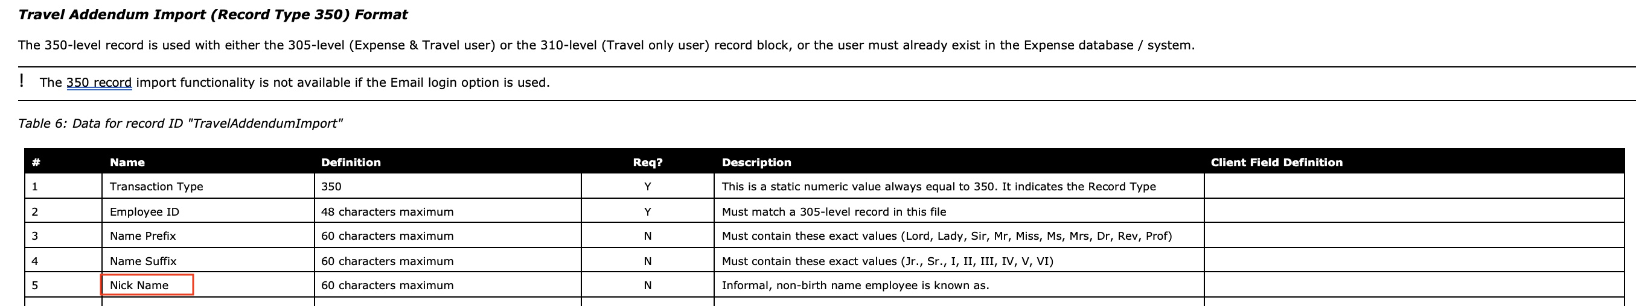

**ユーザー インポート**

ユーザー インポートの **[ニックネーム]** フィールドは **[表示する名前]** フィールドに置き換わります。



**データをインポート**

ユーザーの全般情報テンプレートの **[ニックネーム]** フィールドは **[表示する名前]** フィールドに置き換わります。

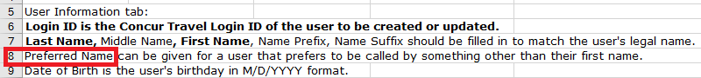

1. [ニックネーム] フィールドを含むそれまでにダウンロードされたテンプレートは引き続き処理されます。

#### 今後のリリース

##### [敬称] リスト

今後のリリースで、ジェンダーのノンバイナリーに関する新しいオプションである **[Mx]**（発音は「Mix」）が **[敬称]** フィールドのリストに追加されます。

##### 出張の優先設定 – TSA Secure フライト

現在、ユーザーには **[出張の優先設定]**.の **[TSA Secure フライト]** セクションの **[性別]** に 2 つのオプションが表示されます。

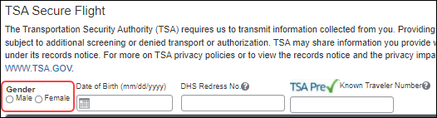

今後のリリースで、**[性別]** の下に非公開 (x) と未指定 (u) の 2 つの追加オプションを使用できるようになります。

1. 性別オプションを選択する場合は、出張時に使用する政府発行の ID に合致したオプションを選択してください。

##### Web UI のプロファイル メニュー

たとえば、出張手配者や代理人など、別のユーザーの代わりに操作するアクセス許可を持つユーザーが別のユーザーの代理として検索を行い、操作する場合、検索フィールドおよび **[プロファイル]** メニューの上部に代理で操作しているユーザーの希望する名前が表示されます。

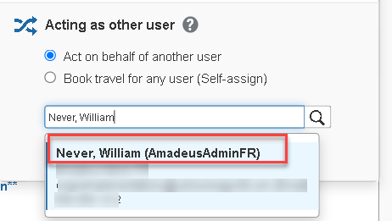 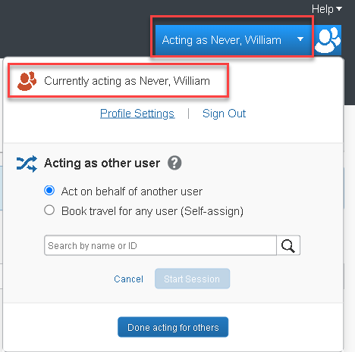

#### 設定とアクティブ化

これらの変更は随時自動的に行われます。変更の実装後、**[自分のプロファイル – 個人情報]** ページの情報の更新が必要になる場合があります。

詳しくは、「[Preferred Name and Nonbinary Gender Options](https://www.concurtraining.com/customers/tech_pubs/Docs/FactSheets/Preferred%20Name_Nonbinary%20Gender%20Options_FS.pdf)」ファクト シートをご参照ください。

## SAP Concur サポート

### 提案ソリューションの移行

|  |  |  |
| --- | --- | --- |
| 情報の初回公開日 | 最終更新日 | 機能のリリース予定日 |
| 2021 年 11 月 5 日 | 2022 年 5 月 13 日 | 2022 年 3 月 10 日 |
| このリリース ノートでは、前回の月次リリース以降の変更を黄色で強調表示しています。 | | |

**対象製品:**

すべての製品 | すべての Edition

#### 概要

2022 年 3 月 10 日、SAP Concur ソリューションは Solution Suggestions プラットフォームを SAP Continuous Influence – Improvement Requests プログラムに変更しました。

この変更により、サポート問合せ権限の保持者 (ASC) ユーザーが各 SAP Concur Customer Influence プログラムに関わる際に向上した操作性と単一の場所を提供します。

1. ConcurGov をお使いのお客様の場合、サポート ポータルの「Solution Suggestions」セクションが表示されなくなります。詳細については、お客様のアカウント マネージャーにお問い合わせください。

このプログラムについて詳しくは、「[SAP Continuous Influence Sessions](https://www.concurtraining.com/cnqr/continuous-influence-sessions)」をご参照ください。

##### 業務目的とユーザーへの利点

SAP Concur は、より多くの機能を備えた優れたツールの提供に加えて、改善リクエストの精査、検討、優先順位を決定する過程を改善しました。

#### エンド ユーザーの操作性

**更新前**

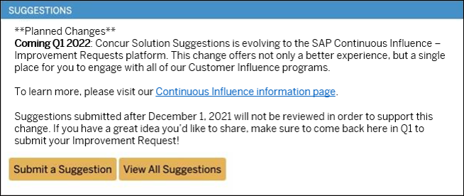

**更新後**

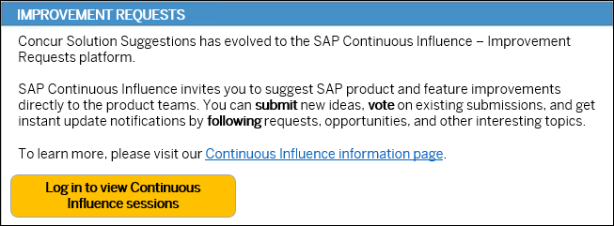

#### 設定とアクティブ化

この変更は自動的に有効になります。その他の設定やアクティブ化は必要ありません。

## セキュリティ

### 一部の TLSv1.2 暗号が非サポートに（2022 年 2 月 1 日）

|  |  |  |
| --- | --- | --- |
| 情報の初回公開日 | 最終更新日 | 機能のリリース予定日 |
| 2021 年 8 月 13 日 | 2022 年 1 月 14 日 | 2022 年 2 月 1 日 |
| このリリース ノートでは、前回の月次リリース以降の変更を黄色で強調表示しています。 | | |

**対象製品:**

Travel、Expense、Invoice、Request | すべての Editions

#### 概要

2022 年 2 月 1 日以降、SAP Concur ソリューションは、次の TLSv1.2 暗号を使用する *.concursolutions.com および *api.concursolutions.com への接続のサポートを終了しました。

|  |  |
| --- | --- |
| Akamai/OpenSSL の暗号名 | IANA の暗号名 |
| AES256-GCM-SHA384 | TLS_RSA_WITH_AES_256_GCM_SHA384 |
| AES128-GCM-SHA256 | TLS_RSA_WITH_AES_128_GCM_SHA256 |
| ECDHE-RSA-AES256-SHA384 | TLS_ECDHE_RSA_WITH_AES_256_CBC_SHA384 |
| ECDHE-RSA-AES128-SHA256 | TLS_ECDHE_RSA_WITH_AES_128_CBC_SHA256 |
| ECDHE-RSA-AES256-SHA | TLS_ECDHE_RSA_WITH_AES_256_CBC_SHA |
| ECDHE-RSA-AES128-SHA | TLS_ECDHE_RSA_WITH_AES_128_CBC_SHA |

*.concursolutions.com および *api.concursolutions.com への接続が中断されないようにするために、運用を終了した暗号を使用するアプリケーションを介して *.concursolutions.com または *api.concursolutions.com に接続しているお客様およびパートナーは、アプリケーションを 2022 年 2 月 1 日までにサポートされている暗号にアップデートする必要があります。

##### 業務目的とユーザーへの利点

この更新により、SAP Concur 製品やサービスに必要なセキュリティが引き続き提供されます。

#### サポートされている暗号の確認

**Ak-akamai-2020q1** 暗号プロファイルに含まれている以下の暗号がサポートされています。

|  |  |
| --- | --- |
| Akamai/OpenSSL の暗号名 | IANA の暗号名 |
| TLS-AES-256-GCM-SHA384 | TLS_AES_256_GCM_SHA384 |
| TLS-CHACHA20-POLY1305-SHA256 | TLS_CHACHA20_POLY1305_SHA256 |
| TLS-AES-128-GCM-SHA256 | TLS_AES_128_GCM_SHA256 |
| ECDHE-RSA-AES256-GCM-SHA384 | TLS_ECDHE_RSA_WITH_AES_256_GCM_SHA384 |
| ECDHE-RSA-AES128-GCM-SHA256 | TLS_ECDHE_RSA_WITH_AES_128_GCM_SHA256 |
| ECDHE-RSA-CHACHA20-POLY1305 | TLS_ECDHE_RSA_WITH_CHACHA20_POLY1305_SHA256 |

1. お使いの暗号スイートにサポートされている暗号とサポートされていない暗号の両方が含まれている場合、Web ブラウザを介する *concursolutions.com への接続は中断されません。接続を確立するプロセスで、*concursolutions.com サーバーがお使いの暗号スイートのなかで最も安全な暗号を選択します。

以下の表の **ak-akamai-2021 (default)** 列で Akamai/OpenSSL の暗号名 と IANA の暗号名を相互参照することで、暗号スイートにサポートされている暗号が含まれていることを確認できます。

サポートされている暗号にはチェック マークが付いています。

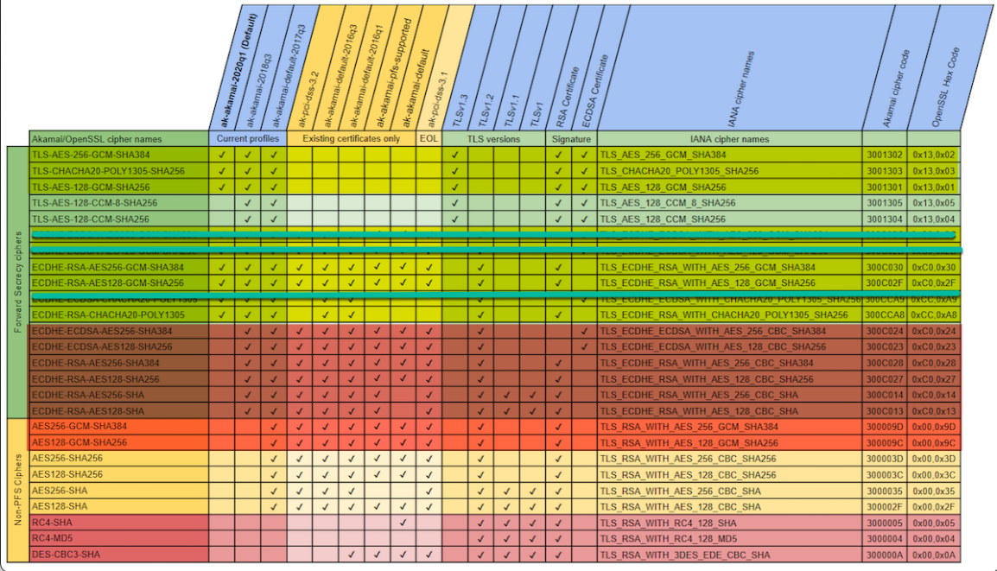

#### 暗号のテスト

次の手順は、システム管理者が使用するためのものであり、上記の暗号のサポート廃止後、SAP Concur ソリューションに接続した際に暗号スイートの構成が適切に機能するかどうかをテストする場合に使用します。

この手順では、記載されている暗号のサポートがすでに廃止されているステージング環境に接続するために、システム管理者のローカル マシンを設定します。

手順の概要:

* akamai 運用環境の IP アドレスを取得します。
* akamai ステージング環境の IP アドレスを取得します。
* ローカルの Hosts ファイルを編集して、concursolutions.com への移動を akamai ステージング環境にリダイレクトします。
* concursolutions.com の接続をテストします。

##### 暗号スイートが適切に機能することを確認

1. akamai 運用環境の IP アドレスを取得する
2. www.concursolutions.com のネットワーク接続を確認します。

* Windows: **[コマンド プロンプト]** ウィンドウを開き、「Ping www.concursolutions.com」を入力してから **[Enter]** を押します。
* Mac: [ターミナル] を開き、「Ping www.concursolutions.com」を入力してから **[Enter]** を押します。

**応答例**

Pinging e7868.b.akamaiedge.net (23.46.104.197): 56 data bytes  
64 bytes from 23.46.104.197: icmp_seq=0 ttl=50 time=125.070 ms  
64 bytes from 23.46.104.197: icmp_seq=1 ttl=50 time=111.866 ms  
64 bytes from 23.46.104.197: icmp_seq=2 ttl=50 time=111.967 ms  
64 bytes from 23.46.104.197: icmp_seq=3 ttl=50 time=112.435 ms

1. 応答内で強調表示されたアドレスをコピーします。

**アドレスの例**

e7868.b.akamaiedge.net

1. akamai ステージング環境の IP アドレスを取得する
2. **[コマンド プロンプト]** または **[ターミナル]** ウィンドウで、コピーしたアドレスに ping を実行しますが、「akamaiedge」に「-staging」を追加して行います。

**Ping コマンドの例**

Ping e7868.b.akamaiedge-staging.net

**応答例**

Pinging e7868.b.akamaiedge-staging.net (104.76.225.252): 56 data bytes  
64 bytes from 104.76.225.252: icmp_seq=0 ttl=50 time=118.809 ms  
64 bytes from 104.76.225.252: icmp_seq=1 ttl=50 time=242.459 ms  
64 bytes from 104.76.225.252: icmp_seq=2 ttl=50 time=112.145 ms  
64 bytes from 104.76.225.252: icmp_seq=3 ttl=50 time=114.994 ms

1. 応答内で強調表示された IP アドレスをコピーします。

**IP アドレスの例**

104.76.225.252

1. ローカル Hosts ファイルを更新する

**MAC:**

1. [ターミナル] を開きます。
2. 「sudo nano /private/etc/hosts」を入力してから、**[Enter]** を押します。

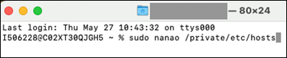

要求された場合、管理者パスワードを入力します。

1. ファイルの先頭のコメントの後ろに、ステップ 4 でコピーした IP アドレスを追加し、その後ろに「www.concursolutions.com」を追加します。
2. コメントの前にはハッシュタグ (#) が付いていますが、エントリにハッシュタグを含めないでください。

**エントリの例**

104.76.225.252 [www.concursolutions.com](http://www.concursolutions.com)

1. ファイルを保存 (Ctrl-o) し、ターミナル (Ctrl-x) を閉じます。

**Windows:**

1. Windows 検索バーに「メモ帳」を入力し、検索結果で [メモ帳] を右クリックします。次に、**[管理者として実行]** をクリックして、管理者としてメモ帳を起動します。

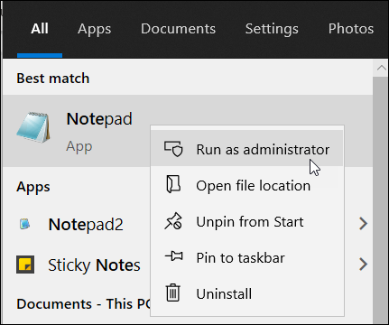

要求された場合、**[ユーザー アカウント制御]** ウィンドウで **[はい]** をクリックします。

1. メモ帳で **[ファイル]** をクリックしてから、**[開く]** をクリックします。
2. C:\\Windows\System32\drivers\etc に移動します。次に、**[ファイル名]** フィールドの右側のメニューから **[すべてのファイル (*.*)]** を選択します。

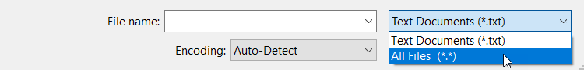

1. hosts ファイルを開きます。
2. ファイルの先頭のコメントの後ろに、ステップ 4 でコピーした IP アドレスを追加し、その後ろに「www.concursolutions.com」を追加します。
3. コメントの前にはハッシュタグ (#) が付いていますが、エントリにハッシュタグを含めないでください。

**エントリの例**

104.76.225.252 www.concursolutions.com

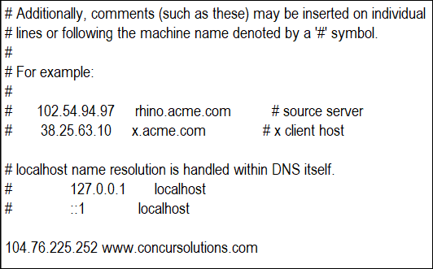

1. **[ファイル]** メニューで **[保存]** をクリックします。
2. ローカル マシンから *concursolutions.com に接続する

*concursolutions.com への接続を akamai ステージング環境にするようにローカル hosts ファイルを設定したら、テストする必要のあるメソッドを使用してローカル マシンから *concursolutions.com に接続します。

1. *concursolutions.com の接続テストでは、システム管理者は API 呼び出しや接続されたアプリケーションを介して、またはブラウザからサインイン ページに移動し、SAP Concur ユーザーとしてサインインして行う必要がある場合があります。

#### 設定とアクティブ化

*.concursolutions.com および * api.concursolutions.com への接続が中断されないようにするために、サポートされていない暗号を使用するアプリケーションを 2022 年 2 月 1 日までにサポートされている暗号を使用するようにアップデートする必要があります。

1. お使いの暗号スイートにサポートされている暗号とサポートされていない暗号の両方が含まれている場合、Web ブラウザを介する *concursolutions.com への接続は中断されません。接続を確立するプロセスで、*concursolutions.com サーバーがお使いの暗号スイートのなかで最も安全な暗号を選択します。

## テスト エンティティ | 運用サンドボックス環境

### ** 進行中 ** 未移行の [最近使用されたもの] リスト

|  |  |  |
| --- | --- | --- |
| 情報の初回公開日 | 最終更新日 | 機能のリリース予定日 |
| 2021 年 9 月 | 2022 年 1 月 21 日 | 2021 年 10 月 1 日～2022 年半ば |
| このリリース ノートでは、前回の月次リリース以降の変更を黄色で強調表示しています。 | | |

**対象製品:**

Expense、Invoice、Request | Professional

#### 概要

SAP Concur の一部のユーザーは、本格運用エンティティに導入する前に、運用サンドボックス環境 (PSE) エンティティを使用して、新しい設定のセットアップ、テスト、トレーニングを行っています。SAP Concur は Amazon Web Services (AWS) への移行の一環として、PSE エンティティを移行する予定です。

詳細は、「[SAP Concur Cloud Platform Strategy FAQ](http://assets.concur.com/concurtraining/cte/en-us/FAQ_Cloud_Hosting_Strategy.pdf)」をご参照ください。

この移行をサポートするために SAP Concur が行う必要があるアーキテクチャ上の変更により、PSE を新しい環境に移行する際、テスト エンティティ内の [最近使用されたもの] (MRU) の一部のリスト項目は移行されません。

1. MRU リストはユーザーによる最近行われた選択が含まれます。このリストは、ユーザーがさまざまなメニューやその他の定義済みリストを操作していくなかで生成されますが、PSE が新しい環境に移行された後は再生成されることになります。
2. この変更は、AWS 環境に移動または AWS 環境で作成された PSE エンティティに適用されます（今後に予定）。

##### 業務目的とユーザーへの利点

AWS では、PSE は運用エンティティと同じ安定性、監視機能、パフォーマンス レベルで利用できます。

#### エンド ユーザーの操作性

移行後、移行以前に生成された [最近使用されたもの] リストの一部は空になります。このリストは、PSE の通常の使用で自動的に再生成されます。

以下のスクリーンショットは、移行に伴い影響を受ける MRU リストの例を示しています。

**Concur Expense で新しい経費を作成する**

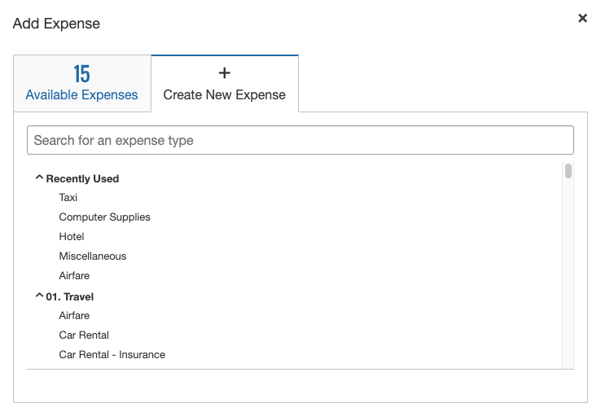

**Concur Request での新しいセグメント**

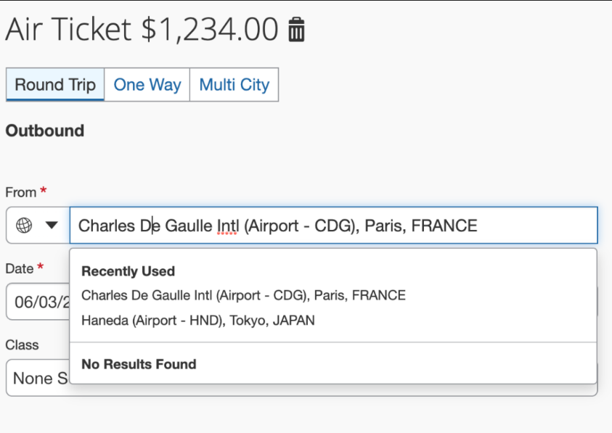

#### 設定とアクティブ化

この変更は、PSE エンティティが新しい AWS 環境に移行する際に発生します。設定やアクティブ化を行う必要はありません。[最近使用されたもの] リストはエンティティの通常ユーザーで再生成されます。

### ** 進行中 ** 運用サンドボックス環境のログイン更新

|  |  |  |
| --- | --- | --- |
| 情報の初回公開日 | 最終更新日 | 機能のリリース予定日 |
| 2021 年 8 月 | 2022 年 1 月 21 日 | 2021 年 10 月 1 日～2022 年半ば |
| このリリース ノートでは、前回の月次リリース以降の変更を黄色で強調表示しています。 | | |

**対象製品:**

Expense、Invoice、Request | Professional

#### 概要

SAP Concur の一部のユーザーは、本格運用エンティティに導入する前に、運用サンドボックス環境 (PSE) エンティティを使用して、新しい設定のセットアップ、テスト、トレーニングを行っています。SAP Concur は Amazon Web Services (AWS) への移行の一環として、PSE エンティティを移行する予定です。

詳細は、「[SAP Concur Cloud Platform Strategy FAQ](http://assets.concur.com/concurtraining/cte/en-us/FAQ_Cloud_Hosting_Strategy.pdf)」をご参照ください。

現在、テスト エンティティと運用エンティティは別の環境にあるため、同一のログイン ID を保持することができます。今後テスト エンティティと運用エンティティを同じ AWS 運用環境に移行させる予定があり、各ログイン ID は一意である必要があることから、同一のログイン ID を保持できなくなります。

この更新に関する操作は必要ありませんが、PSE の特定のエリアで変更が表示されることから、お客様に内容を把握していただきたいと考えています。この変更を考慮し、ログイン ID が一意であることを保証し、既存の運用ログイン ID と競合しないようにするため、SAP Concur は移行時およびユーザー作成時の両方で PSE のすべてのログイン ID に「.uat」ドメインを追加します。たとえば、[johnsmith@123.com](mailto:johnsmith@123.com) の場合は [johnsmith@123.com.uat](mailto:johnsmith@123.com.uat) になります。

* **重要**: SAP Concur の自社データ センターにある現行の運用環境のログイン ID に行われる変更はありません。  
    
  この処理は、移行時とユーザー作成処理時の両方で、バックグラウンドで行われます。この処理は SAP Concur が管理するため、ユーザーがログイン ID を変更する必要は**ありません**。   
    
  移行ユーザーの場合は、AWS に移行する以前に使用していた実装 URL とログイン ID をそのまま使用できます。   
    
  新規のお客様の場合は、ドメインを追加したログイン ID（たとえば、[johnsmith@123.com.uat](mailto:johnsmith@123.com.uat)）と運用 URL を使用します。

この変更により、運用ログイン ID との競合を防ぐことができます。

**ユーザー作成:** さらに、運用時とまったく同じ従業員インポート ファイルを使用できます。.uat ドメインは、FTP インポート、Excel インポート、エンティティ復元など、ユーザー作成のあらゆる要素にも適用されます。

**抽出**: 勘定抽出や財務統合のドキュメント生成時、SAP Concur はユーザー作成時に追加されたログイン ID から .uat ドメインを自動的に削除します。これにより、追加されたドメインの削除など、お客様には一切アクションを必要とすることなく、実際的な抽出を生成できます。

1. この変更は、AWS 環境に移動または AWS 環境で作成された PSE エンティティに適用されます（今後に予定）。

##### 業務目的とユーザーへの利点

AWS では、PSE は運用エンティティと同じ安定性、監視機能、パフォーマンス レベルで利用できます。

#### 設定とアクティブ化

これらの変更は自動的に有効になります。追加の設定やアクティブ化は必要ありません。

### ** 進行中 ** PSE メール照合に必要な一意のアドレス

|  |  |  |
| --- | --- | --- |
| 情報の初回公開日 | 最終更新日 | 機能のリリース予定日 |
| 2021 年 8 月 | 2021 年 1 月 21 日 | 2021 年 10 月 1 日～2022 年半ば |
| このリリース ノートでは、前回の月次リリース以降の変更を黄色で強調表示しています。 | | |

**対象製品:**

Expense、Invoice、Request | Professional

#### 概要

SAP Concur の一部のユーザーは、本格運用エンティティに導入する前に、運用サンドボックス環境 (PSE) エンティティを使用して、新しい設定のセットアップ、テスト、トレーニングを行っています。SAP Concur は Amazon Web Services (AWS) への移行の一環として、PSE エンティティを移行する予定です。

詳細は、「[SAP Concur Cloud Platform Strategy FAQ](http://assets.concur.com/concurtraining/cte/en-us/FAQ_Cloud_Hosting_Strategy.pdf)」をご参照ください。

##### PSE を AWS 運用環境に移行する際、既存の PSE の照合済メールは新しい PSE には引き継がれません。このため、今後の PSE で照合済メール機能をテストする場合、運用エンティティで設定されたメールと異なるメールを従業員が使用することをお勧めします。既存の PSE のメールは運用環境ですでに照合済である可能性が高く、別のエンティティでは照合できないため、この処理が必要になります。

ユーザーのメール アドレスについては、領収書認識サービスがユーザーのメール アドレスを検証するため、メール アドレスの 1 つのインスタンスのみをユーザー アカウントに関連付けることができます。運用環境でテストを実施するには、運用ユーザー アカウントと現在関連付けられていない代替メール アドレスを使用する必要があります。該当するユーザー プロファイルにすでに関連付けられているメール アドレスを使用して運用環境でテスト アカウントを設定した場合、検証処理が失敗になります。

1. この変更は、AWS 環境に移動または AWS 環境で作成された PSE エンティティに適用されます（今後に予定）。

##### 業務目的とユーザーへの利点

AWS では、PSE は運用エンティティと同じ安定性、監視機能、パフォーマンス レベルで利用できます。

#### 管理者の操作性

##### 変更前 – 既存の PSE の既存のメール

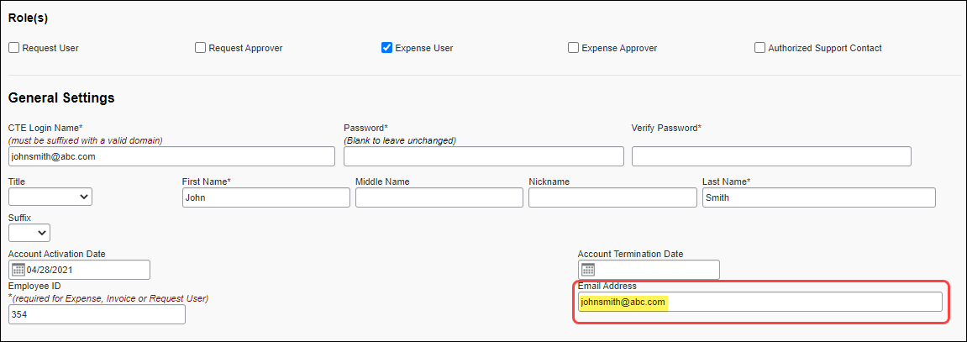

##### 変更後 – 新しい / 今後の PSE の新しいメール

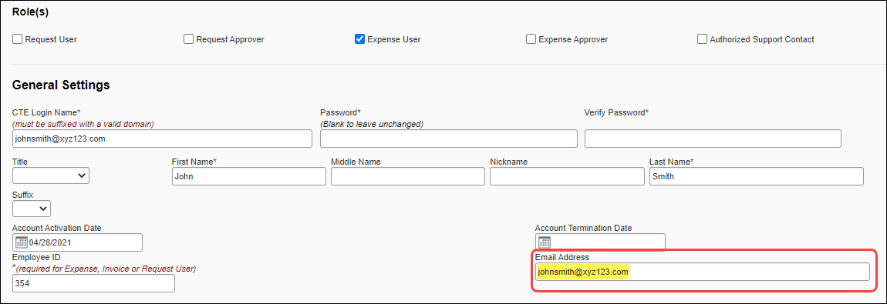

#### 設定とアクティブ化

これらの変更は自動的に有効になります。追加の設定やアクティブ化は必要ありません。

# 今後の変更予定

以下の機能と変更は、今後のリリースで提供予定です。ただし実装を延期（あるいは完全に取り消し）する権利は SAP Concur が所有するものとします。

## Concur Open

### ** 変更予定 ** 日本語版を提供 (6 月 2 日)

|  |  |  |
| --- | --- | --- |
| 情報の初回公開日 | 最終更新日 | 機能のリリース予定日 |
| 2022 年 5 月 13 日 | -- | 2022 年 6 月 2 日 |
| このリリース ノートでは、前回の月次リリース以降の変更を黄色で強調表示しています。 | | |

**対象製品:**

すべての製品 | Professional & Standard

#### 概要

2022 年 6 月 2 日以降、**[SAP Concur Open]** ページおよび **[SAP Personalized Concur Open]** ページに、英語と日本語を切り替えるための機能が追加されます。

さらに、**[通知の優先設定]** ページで使用言語として英語または日本語を設定できるようになります。

##### 業務目的とユーザーへの利点

この変更により、手動で翻訳する手間が解消され、操作性が向上します。

#### エンド ユーザーの操作性

エンド ユーザーが concursolutions.com ページ フッターで **[サービス ステータス]** のリンクをクリックすることで **[SAP Concur Open]** ページに移動した場合、**[SAP Concur Open]** ページの右上隅にある **SAP** ロゴの左側に新しい言語アイコンが表示されます。

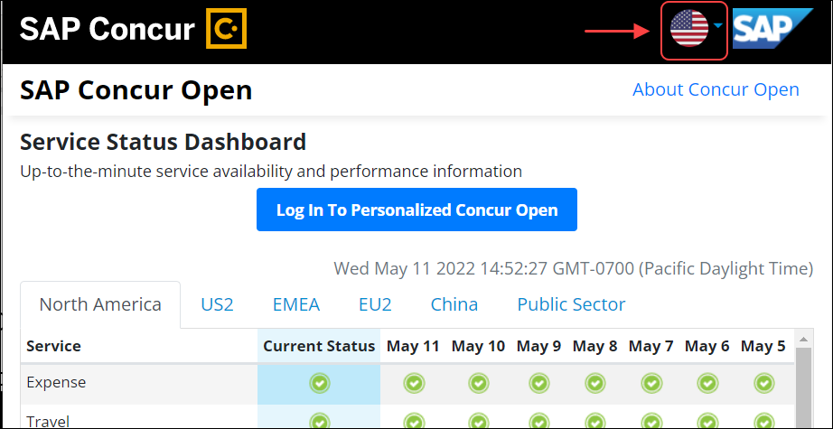

この新しいアイコンは、**[SAP Personalized Concur Open]** ページにも表示されます。

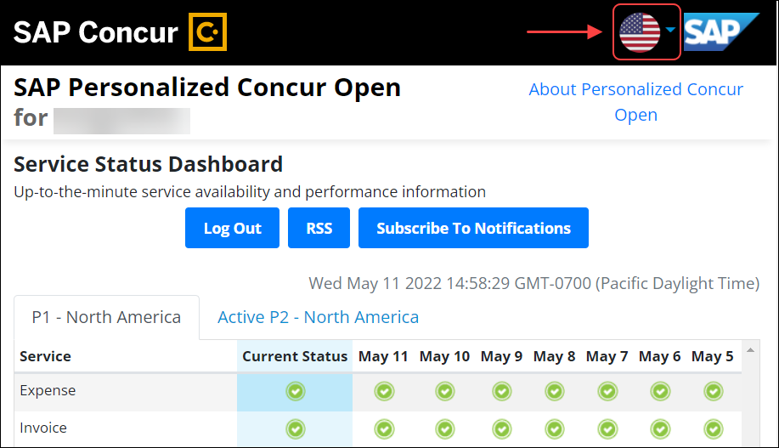

このアイコンをクリックすると、ページの言語を英語または日本語に設定できます。

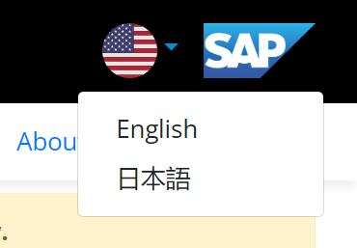

さらに、**[SAP Personalized Concur Open]** ページでは、**[通知を購読]** をクリックした後、使用する通知言語を英語または日本語に設定できます。

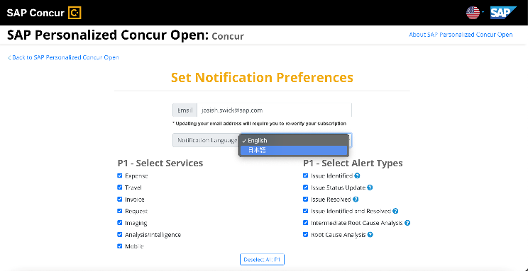

#### 設定とアクティブ化

この変更は自動的に行われます。

## FAX 機能

### ** 変更予定 ** FAX 機能の廃止

|  |  |  |
| --- | --- | --- |
| 情報の初回公開日 | 最終更新日 | 機能のリリース予定日 |
| 2021 年 11 月 | 2022 年 1 月 14 日 | 2022 年 10 月 1 日 |
| このリリース ノートでは、前回の月次リリース以降の変更を黄色で強調表示しています。 | | |

**対象製品:**

Expense、Invoice | Professional & Standard

#### 概要

2022 年 10 月 1 日に、Concur Fax 機能が廃止されます。

1. Fax 機能は 2020 年に運用終了しています。2020 年 7 月 15 日以降に導入したお客様はこの機能をご利用いただけません。アクセス可能なお客様のうち、この機能を定期的にご利用されていたのはごくわずかで、そのなかでも使用頻度は着実に減少しています。

##### 業務目的とユーザーへの利点

Fax 機能の削除により、SAP Concur ソリューションのセキュリティ、パフォーマンス、拡張性が向上します。

また、Concur Fax 機能がファイルを添付するのは経費や請求書のヘッダー レベルに限られています。そのため、Fax 機能を使用するお客様の場合、行項目レベルのイメージや添付ファイルのみに適用される最新のイノベーションを利用することができません。

#### エンド ユーザーの操作性

Concur Expense や Concur Invoice で送信票を印刷するオプションが表示されなくなるほか、経費や請求書に添付するためにイメージを SAP Concur に Fax する機能がなくなります。

#### 設定とアクティブ化

この変更は自動的に実施されます。設定は必要ありません。

この変更に関する追加情報は、今後数か月間にわたって公開される予定です。

## 財務統合

### ** 変更予定 ** Sage Accounting の運用終了

|  |  |  |
| --- | --- | --- |
| 情報の初回公開日 | 最終更新日 | 機能のリリース予定日 |
| 2022 年 4 月 15 日 | -- | 2022 年 7 月 |
| このリリース ノートでは、前回の月次リリース以降の変更を黄色で強調表示しています。 | | |

**対象製品:**

Expense、Invoice | Standard Edition

#### 概要

2022 年 7 月、SAP Concur ソリューションは Sage Accounting の Concur Expense および Concur Invoice との統合の運用を終了する予定です。

1. この変更により、Sage Intacct の統合に影響が生じることはありません。

##### 業務目的とユーザーへの利点

この統合は、SAP Concur のお客様では採用されていませんでした。

#### 設定とアクティブ化

この運用終了は自動的に行われます。

## ヘルプ メニュー

### ** 変更予定 ** ヘルプ メニューにリソースを集約

|  |  |  |
| --- | --- | --- |
| 情報の初回公開日 | 最終更新日 | 機能のリリース予定日 |
| 2022 年 2 月 18 日 | 2022 年 5 月 13 日 | 2022 年 6 月 30 日および今後のリリース |
| このリリース ノートでは、前回の月次リリース以降の変更を黄色で強調表示しています。 | | |

**対象製品:**

すべての製品 | すべての Edition

#### 概要

2022 年 6 月、SAP はSAP Concur ソリューションの **[ヘルプ]** メニューに SAP Concur ヘルプ リソースを集約する作業の開始を予定しています。これらの変更は 2 段階で行われます。

* **フェーズ 1 - 2022 年 6 月 30 日を予定**: 現在 **[ヘルプ]** メニューから利用可能なヘルプ コンテンツに加え、SAP Enable Now にも **[ヘルプ]** メニューからアクセスできるようになります。
* SAP Enable Now のサポートについて詳しくは、本ドキュメントの「** 変更予定 ** SAP Enable Now のサポート」のリリース ノートをご参照ください。
* **フェーズ 2 – 今後のリリースを予定:** ユーザー支援、ビデオ チュートリアル、サポートへの問い合わせの各種ツールに現在アクセスするためのクエスチョン マークのアイコン (?) が削除され、これらのアイテムには集約された **[ヘルプ]** メニューからアクセスします。
* 管理者およびエンド ユーザー向けのユーザー支援について詳しくは、「[管理者およびエンド ユーザー向けのユーザー支援](https://www.concurtraining.com/customers/tech_pubs/Docs/FactSheets/User%20Assistance%20for%20Admins%20and%20End%20Users.pdf)」ファクト シートをご参照ください。

##### 業務目的とユーザーへの利点

この変更により、ヘルプ リソースへのアクセスを一箇所に集約することで使いやすさが向上し、SAP Concur のユーザー インターフェースが簡素化されます。

#### 操作性

すべての変更が実装されると、新しいオプションが **[ヘルプ]** メニューで利用可能になります。たとえば、エンド ユーザー向けのユーザー支援または SAP Enable Now が有効であると、これらのリソースにアクセスするためのリンクが **[ヘルプ]** メニューに表示されます。

#### 設定とアクティブ化

これらの変更は自動的に実装されます。

## シングル サインオンの管理

### ** 変更予定 ** SSO サインイン オプションを非表示にするための新しいチェックボックス

|  |  |  |
| --- | --- | --- |
| 情報の初回公開日 | 最終更新日 | 機能のリリース予定日 |
| 2022 年 2 月 11 日 | 2022 年 5 月 13 日 | 2022 年 6 月 |
| このリリース ノートでは、前回の月次リリース以降の変更を黄色で強調表示しています。 | | |

**対象製品:**

Travel、Expense、Invoice、Request | Professional & Standard

#### 概要

SAP Concur では、**[IdP メタデータの追加]** ダイアログおよび **[IdP 設定編集]** ダイアログにチェックボックスを追加する予定です。このチェックボックスにより、SSO 管理者は、指定されている SSO サインイン方法を concursolutions.com サインイン ページでサインイン オプションとしてユーザーに表示しないようにすることができます。

さらに、SAP Concur では **[シングル サインオンの管理]** ページの **[IdP メタデータ]** セクションのテーブルに、設定されている各サインイン方法について SSO サインイン オプションを非表示にするためのチェックボックスが有効 (オン) であるか、無効 (オフ) であるかを示す列を追加する予定です。

1. ユーザーは、会社の指定に従い、他のナビゲーション パスの方法でサインインできます。

##### 業務目的とユーザーへの利点

このチェックボックスを追加することで、SSO 管理者は SAP Concur ソリューションへのエンド ユーザーのサインインを詳細に管理することができます。

#### SSO 管理者の操作性

管理者が **[シングル サインオンの管理]** ページに移動した際、SSO サインイン方法が設定されていると、新しい列により、その方法をエンド ユーザーが利用できるのか、エンド ユーザーから非表示にするのかを示します。

管理者が **[IdP メタデータ]** セクションで **[追加]** または **[編集]** をクリックすると、**[IdP メタデータの追加]** ダイアログまたは **[IdP 設定編集]** ダイアログの下部に新しいチェックボックスが表示されます。

1. **[IdP 設定編集]** ダイアログで SSO サインイン オプションの有効 (オン) と無効 (オフ) を切り替えることができます。

#### 設定とアクティブ化

**[IdP メタデータの追加]** ページおよび **[IdP 設定編集]** ページに自動的にチェックボックスが追加されます。

### ** 変更予定 ** IdP メタデータへの URL の設定オプションを削除

|  |  |  |
| --- | --- | --- |
| 情報の初回公開日 | 最終更新日 | 機能のリリース予定日 |
| 2022 年 2 月 11 日 | 2022 年 2 月 18 日 | 2022 年第 2 四半期 |
| このリリース ノートでは、前回の月次リリース以降の変更を黄色で強調表示しています。 | | |

**対象製品:**

Travel、Expense、Invoice、Request | Professional & Standard

#### 概要

今後のリリースで、SAP Concur は **[IdP メタデータの追加]** ダイアログから **[IdP のメタデータへのリンクの設定]** フィールドを削除する予定です。

##### 業務目的とユーザーへの利点

**[IdP のメタデータへのリンクの設定]** フィールドを使用するために、お客様はまずサポート チケットを発行して、URL を SAP Concur の許可リストに追加する必要があります。これらの追加ステップは、お客様の SSO 管理プロセスをセルフサービス化するという目標をサポートしていません。

#### SSO 管理者の操作性

**[シングル サインオンの管理]** ページに移動し、**[IdP メタデータ]** セクションで **[追加]** をクリックすると、**[IdP メタデータの追加]** ダイアログに **[IdP のメタデータへのリンクの設定]** フィールドが表示されなくなります。

1. ただし、**[XML ファイルのアップロード]** をクリックすれば、IdP メタデータをアップロードできます。

#### 設定とアクティブ化

**[IdP メタデータの追加]** ページから自動的にフィールドが削除されます。

1. この変更について、詳しくは今後のリリース ノートでご案内します。

## ユーザー支援

### ** 変更予定 ** SAP Enable Now のサポート

|  |  |  |
| --- | --- | --- |
| 情報の初回公開日 | 最終更新日 | 機能のリリース予定日 |
| 2022 年 2 月 11 日 | 2022 年 5 月 13 日 | 2022 年 6 月 |
| このリリース ノートでは、前回の月次リリース以降の変更を黄色で強調表示しています。 | | |

**対象製品:**

Travel、Expense、Invoice、Request | Professional & Standard

#### 概要

6 月下旬、SAP は SAP Concur ソリューションとの SAP Enable Now のサポートを追加する予定です。

##### 業務目的とユーザーへの利点

この変更により、SAP Enable Now を使用して、ユーザー支援コンテンツを作成できるようになり、ユーザー導入率が高まり、SAP Concur ソリューションでの作業効率が向上します。

#### 設定とアクティブ化

SAP Enable Now のサポートが SAP Concur ソリューションに追加されると、SAP Concur ソリューションでユーザー支援が有効であるお客様は、SAP Concur **[ユーザー支援]** ページで SAP Enable Now を有効化または無効化できるようになります。

1. この機能について、詳しくは今後のリリース ノートでご案内します。

## ユーザー エクスポートおよびインポート

### ** 変更予定 ** ユーザー エクスポートおよびインポートの改善

|  |  |  |
| --- | --- | --- |
| 情報の初回公開日 | 最終更新日 | 機能のリリース予定日 |
| 2022 年 4 月 22 日 | -- | 2022 年第 3 四半期 |
| このリリース ノートでは、前回の月次リリース以降の変更を黄色で強調表示しています。 | | |

**対象製品:**

Expense、Invoice、Request | Standard Edition

#### 概要

SAP Concur ユーザー エクスポートおよびインポート操作に改善を実施する予定です。この改善には以下が含まれます。

* ツールチップやドロップダウン リストを含む、ダウンロード可能なユーザー データ テンプレートの改善
* ユーザー データのインポートおよびエクスポートの 1000 ユーザーの上限解除
* 新たに **[スプレッドシートからユーザーを管理]** ページの追加

##### 業務目的とユーザーへの利点

これらの改善により、ユーザー インポートやエクスポート処理の使いやすさと操作性が向上します。

#### 管理者の操作性

[製品設定] の **[ユーザー]** ページで、**[ユーザーを追加] > [スプレッドシートから]** の順にクリックすると、新しい **[スプレッドシートからユーザーを管理]** ページが表示されます。

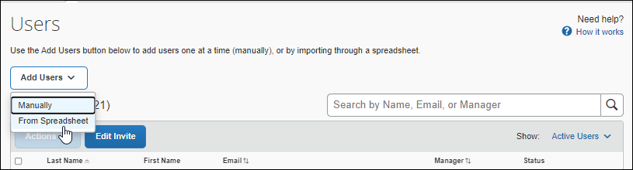

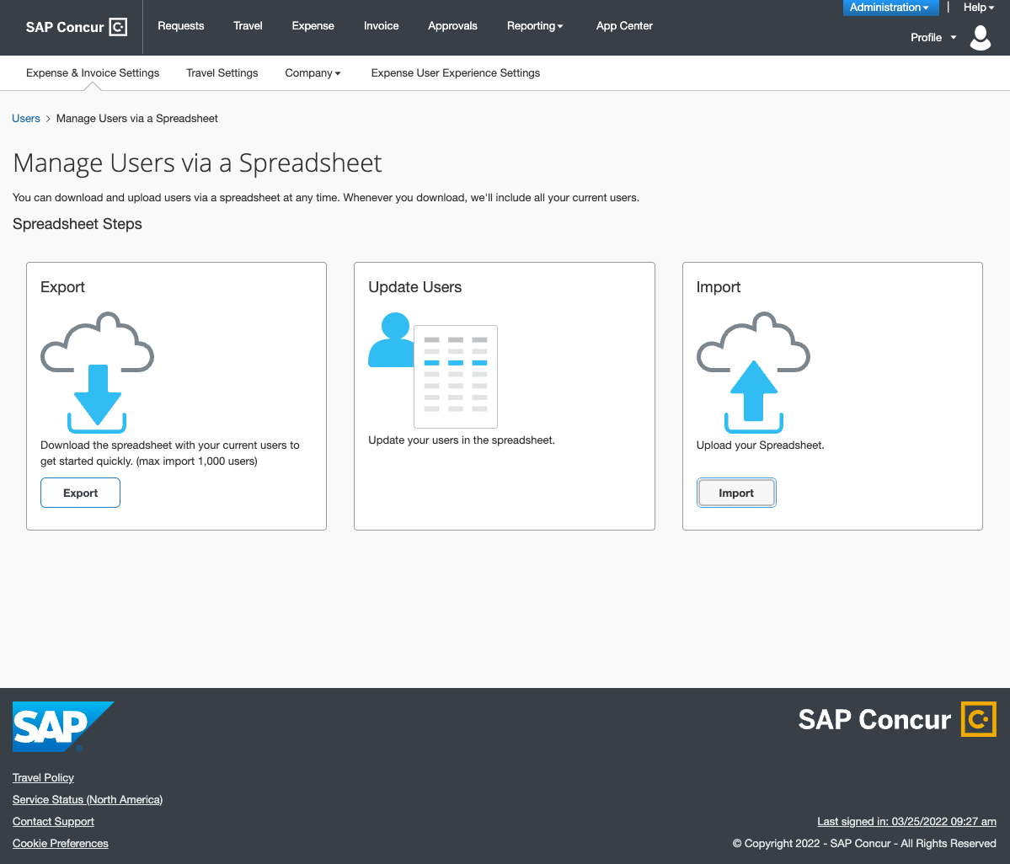

**[スプレッドシートからユーザーを管理]** ページで、ユーザー データのエクスポート、更新、およびインポートを行えます。管理者がスプレッドシートをエクスポートすると、スプレッドシートに新しいツールチップと、該当箇所ではドロップダウン リストが表示されます。また、ユーザー データのダウンロードは 1000 行の上限がなくなります。

##### 初期リリースのオプトイン フェーズおよびアンケート

初期リリース フェーズでは、お客様は新しい操作性を選択することができるほか、アンケートで操作性に関するフィードバックを提供するオプションがあります。

#### 設定とアクティブ化

この新しいユーザー エクスポートおよびインポートは自動的に利用可能になります。初期リリース フェーズでは、お客様は新しい操作性を選択することができます。

# お客様へのお知らせ

## アクセシビリティ

### アクセシビリティの強化

SAP は、現在の Web Content Accessibility Guidelines (WCAG) に合わせて変更を実装します。SAP Concur ソリューションに対するアクセシビリティ関連の変更については、四半期ごとに公開しています。四半期ごとの更新は、「[アクセシビリティの更新](https://www.concurtraining.com/customers/tech_pubs/RN-monthly-Access/_RN_access_client.htm)」（英語のみ）ページで確認できます。

## サポートされているブラウザ

### サポートされているブラウザおよびサポートの変更

サポートされているブラウザ、およびサポートされているブラウザに予定されている変更については、「[Concur Travel & Expense Supported Configurations](http://www.concurtraining.com/customers/tech_pubs/Docs/Z_SuppConfig/Supported_Configurations_for_Concur_Travel_and_Expense.pdf)」ガイドをご参照ください。

ブラウザのサポートに変更が予定されている場合、変更に関する情報が[製品共通の変更のリリース ノート](https://www.concurtraining.com/customers/tech_pubs/RN_shared_planned/_client_shared_RN_all.htm)（[日本語](https://www.concurtraining.com/customers/tech_pubs/Current_jp/ReleaseNotes_Shared/_client_shared_RN_all-jp.htm)）でも提供されます。

# リリース ノートおよびその他の技術文書

## オンライン ヘルプ

ユーザーは誰でもオンライン ヘルプから、または直接 SAP サポート ポータル上でリリース ノート、設定ガイド、ユーザー ガイド、管理者向けのサマリー、月次のブラウザ認証、推奨環境、およびその他のリソースにアクセスすることができます。

お使いの製品に関連する文書一式を確認するには、アプリの **[ヘルプ]** メニューのリンクを使用するか、SAP ヘルプ ポータル (https://help.sap.com) で SAP Concur 製品（Concur Expense、Concur Invoice、Concur Request、または Concur Travel） を検索します。

## SAP Concur サポート ポータル - 指定されたユーザー

Concur サポート ポータルのリリース ノート、ウェビナー、および技術文書にアクセスしてください。

適切なアクセス許可がある場合は、**[ヘルプ]** メニューに **[サポートへのお問い合わせ]** が表示されます。クリックして SAP Concur サポート ポータルにアクセスし、**[リソース]** をクリックしてください。

* リリース ノートや技術文書にアクセスするには **[リリース / 技術情報]** をクリックしてください。
* 録画や配信中のウェビナーを見るには、 **[ウェビナー]** をクリックします。

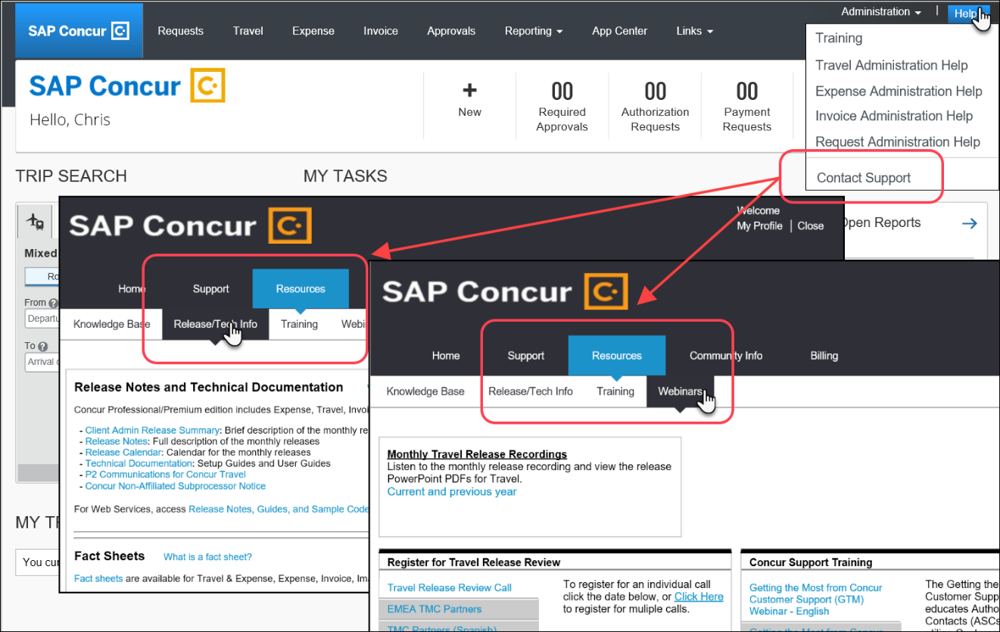

© 2022 SAP SE or an SAP affiliate company. All rights reserved.

本書のいかなる部分も、SAP SE または SAP の関連会社の明示的な許可なくして、いかなる形式でも、いかなる目的にも複製または伝送することはできません。

本書に記載される SAP およびその他の SAP 製品やサービス、並びにそれらの個々のロゴは、ドイツおよびその他の国における SAP SE（または SAP の関連会社）の商標または登録商標です。商標に関する詳細や通知については、http://global12.sap.com/corporate-en/legal/copyright/index.epx をご覧ください。

SAP SE およびその流通業者によって販売される一部のソフトウェア製品には、ほかのソフトウェア業者の専有ソフトウェア コンポーネントが含まれています。

製品仕様は、国ごとに変わる場合があります。

これらの文書は、いかなる種類の表明または保証はなく、情報提供のみを目的として、SAP SE または SAP の関連会社によって提供され、SAP SE またはその関連会社はこれら文書に関する誤記や脱落に対する責任を負うものではありません。SAP SE または SAP の関連会社の製品およびサービスに対する唯一の保証は、当該製品およびサービスに伴う明示的保証がある場合に、これに規定されたものに限られます。本書のいかなる記述も、追加の保証となるものではありません。

特に、SAP SE またはその関連会社は、このドキュメントまたは関連の提示物に記載される業務を遂行する、またはそこに記述される機能を開発もしくはリリースする義務を負いません。このドキュメント、または関連の提示物、および SAP SE またはその関連会社の戦略並びに将来の開発物、製品、および / またはプラットフォームの方向性並びに機能はすべて、変更となる可能性があり、SAP SE またはその関連会社により随時、理由の如何を問わずに予告なしで変更される場合があります。このドキュメントに記載する情報は、何らかの具体物、コード、または機能を提供するという確約、約束、または法的義務には当たりません。将来の見通しに関する記述はすべて、さまざまなリスクや不確定要素を伴うものであり、実際の結果は、予測とは大きく異なるものとなる可能性があります。読者は、これらの将来の見通しに関する記述に過剰に依存しないよう注意が求められ、購入の決定を行う際にはこれらに依拠するべきではありません。